DOSSIER DE L’INCREMENT 1

ASCENSEUR A POISSONS



SOMMAIRE

INTRODUCTION page 3

DIAGRAMME DES CAS D’UTILISATION page 4

DIAGRAMME DE DEPLOIEMENT page 5

DIAGRAMME DES PAQUETAGES page 6

DESCRIPTION DES PAQUETAGES page 7

- DESCRIPTION DU PAQUETAGE IHM page 7
- DESCRIPTION DU PAQUETAGE ARCHIVAGE page 18
- DESCRIPTION DU PAQUETAGE SEANCE page 21
- DESCRIPTION DU PAQUETAGE ASCENSEUR page 23
- DESCRIPTION DU PAQUETAGE CAN OPEN page 32

DIAGRAMMES DE SEQUENCE page 34

- PROGRAMMER UNE SÉANCE page 34
- TESTER LES APPAREILLAGES page 36
- CONTRÔLER PARAMETRES page 38
- COMMANDER LES APPAREILLAGES page 40
- Démarrer la pompe page 40
- Détecter l’arrêt de la pompe page 41
- Ouvrir la vanne d’attrait page 42
- Fermer la vanne d’attrait page 43
- Ouvrir la grille page 44
- Fermer la grille page 45
- Monter la cage page 46
- Descendre la cage page 47
- Démarrer la centrale hydraulique page 48
- Arrêter la centrale hydraulique page 50

DIAGRAMME DE CLASSES DE L’APPLICATION page 51

PLAN ET RAPPORTS DE TESTS page 52

- TESTS UNITAIRES page 52

DESCRIPTION DES CHOIX ET SOLUTIONS TECHNIQUES page 56

- PARTIE MATERIELLE page 56
- PARTIE LOGICIELLE page 95

INTRODUCTION

DIAGRAMME DES CAS D’UTILISATION

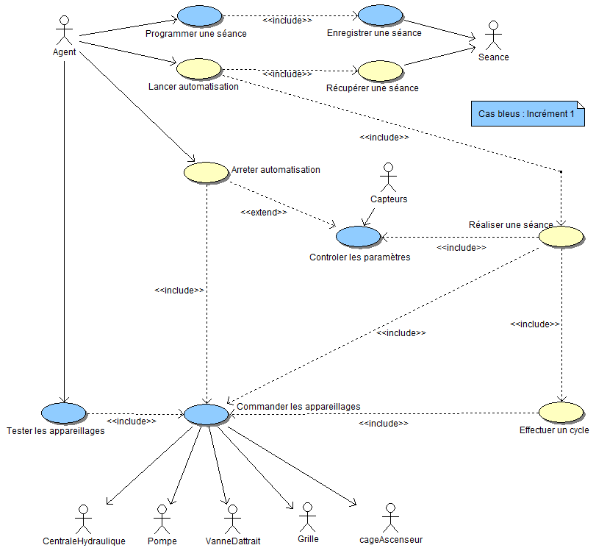

DIAGRAMME DE DÉPLOIEMENT
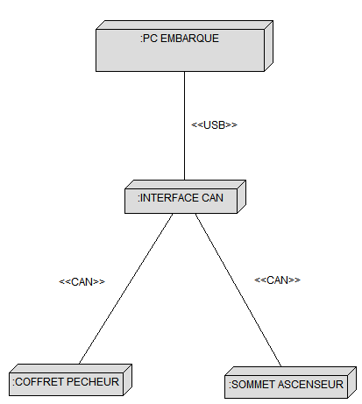

L’application sera installée sur le PC embarqué, qui sera lui-même relié à l’interface CAN via un câble USB. Cette dernière sera reliée aux deux nœuds CANOpen (Coffret pêcheur et sommet Ascenseur) via des câbles CAN.
DIAGRAMME DE PAQUETAGES

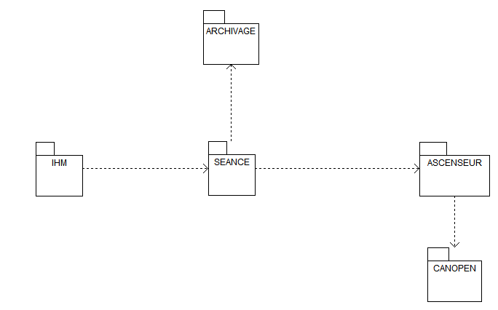

Le projet a été divisé en 5 parties distinctes

- IHM : Interface logicielle de contrôle du système

- SEANCE : Gestion de la séance et des cycles

- ARCHIVAGE : Gestion et stockage des entités persistantes du système

- ASCENSEUR : Gestion des appareillages et des capteurs

- CANOPEN : Interface / protocole de communication matériel

DESCRIPTION DES PAQUETAGES

PAQUETAGE IHM

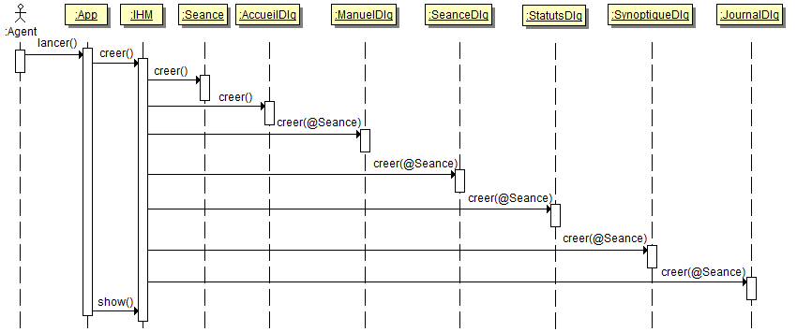
Diagramme de lancement de l’application

Ce diagramme de séquence décrit la première partie du processus de lancement de l’application. La première classe utilisée est IHM, son rôle est de créer les objets des classes d’interface intermédiaires en leur passant l’adresse de l’instance de l’objet Seance.

Ci dessous le code correspondant

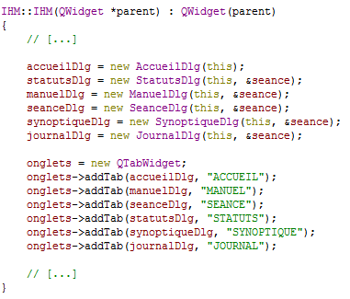

En premier argument, on retrouve le pointeur this de la classe IHM pour ainsi donner l’adresse du widget parent aux objets des classes d’interface intermédiaires pour que Qt puisse connaître le lien de parenté entre les widgets et d’éviter de supprimer manuellement tous les objets crées précédemment dans le destructeur de la classe « IHM ».

En deuxième argument, on donne l’adresse de l’instance de la classe « Seance » grâce à l’opérateur &.

Le constructeur paramétré de la classe ManuelDlg n’est pas le même que les autres. Cette classe a besoin de connaitre l’adresse des classes StatutsDlg et JournalDlg pour qu’elle puisse accéder aux méthodes dont elle a besoin. C’est le cas par exemple quand il faut ajouter un évènement au journal ou modifier l’état d’un voyant.
Diagramme de classe
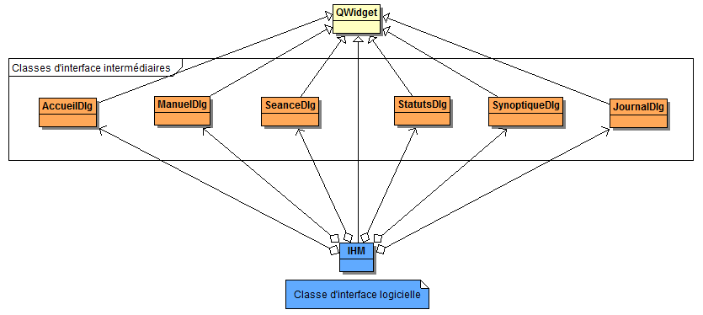

Ce diagramme de classe montre l’organisation des classes et les différentes relations entre elles (architecture logicielle) par rapport à l’interface de l’application d’un point de vue statique.

Il y a sept classes d’interface, une classe d’interface principale nommée IHM et six classes d’interfaces intermédiaires. Une instance de la classe IHM est associée avec une instance de chacune des classes d’interface intermédiaires par une agrégation par référence.

On peut aussi remarquer que ces sept classes sont toutes des classes dérivées de QWidget qui est une classe de base de la bibliothèque Qt. On pourra donc utiliser toutes les méthodes et attributs visibles ou protégés de la classe QWidget et Qt considèrera ces objets comme de véritables widgets.

Description de la classe IHM

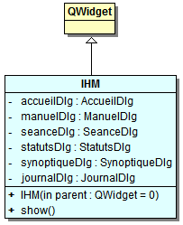

Description

IHM est la classe d’interface principale, ce qui correspond à la fenêtre de l’application contenant le QTabWidget principal. Toutes les propriétés de l’interface (la taille de la fenêtre, le titre…etc) sont définies dans le constructeur de la classe IHM.

Attributs

Les attributs accueilDlg, manuelDlg, SeanceDlg… etc sont des pointeurs vers les classes d’interface intermédiaires représentant les différents onglets de l’application.

Méthodes

void IHM::show()

C’est une méthode héritée de la classe QWidget permettant d’activer l’affichage de la fenêtre principale ainsi que tous les sous-widgets présents dans l’interface.
Description de la classe AccueilDlg

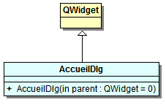

Description

Cette classe représente l’onglet « accueil » de l’interface.

Attributs

Pas d’attribut particulier.

Méthodes

Aucune méthode.
Description de la classe ManuelDlg

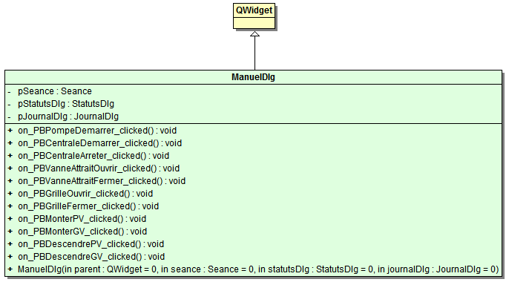
Description

Cette classe représente l’onglet « manuel » de l’interface.

Attributs

Seance *pSeance;
StatutsDlg *pStatutsDlg;
JournalDlg *pJournalDlg;

Ses attributs sont trois pointeurs contenant l’adresse des objets associés. Ils sont initialisés grâce au constructeur paramétré de la classe ManuelDlg via une liste d’initialisation.

Méthodes

void ManuelDlg::on_ACTION_clicked()

Ce sont des méthodes appelées SLOT sont spécifiques à l’environnement Qt, chaque action correspond aux « objectName » des boutons de l’onglet. Ces méthodes sont exécutées lorsque le signal correspondant au clic de la souris est émis. Dans notre cas, il s’agit de SIGNAL( clicked() )

Description de la classe SeanceDlg

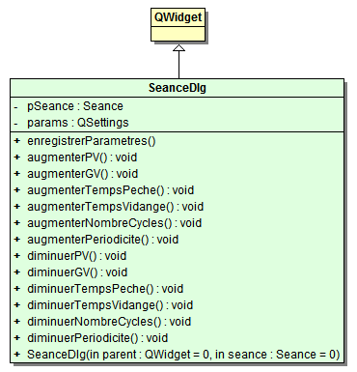

Description

Cette classe représente l’onglet « seance » de l’interface.

Attributs

Seance *pSeance;
QSettings *params;

Ses attributs sont 2 pointeurs, un contenant l’adresse d’un objet de type « Seance » qui sera initialisé dans le constructeur, l’autre de type QSettings permet d’aller chercher dans le fichier de configuration .ini les paramètres de la séance.

Méthodes

void SeanceDlg::enregistrerParametres()

Cette méthode permet de récupérer les informations de la séance puis d’enregistrer les paramètres via les méthodes void Seance::setSeance() et void Seance::enregistrer()

void SeanceDlg::diminuerX()
void SeanceDlg::augmenterX()

Ces méthodes permettent de modifier les valeurs des paramètres de la séance via l’interface.
Description de la classe StatutsDlg
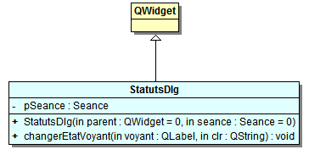

Description

Cette classe représente l’onglet « statuts » de l’interface.

Attributs

Seance *pSeance;

Ce pointeur contient l’adresse d’un objet de type « Seance » qui sera initialisé dans le constructeur.

Méthodes

void ManuelDlg::setNbCycles(int nbCycles)

Définit le nombre de cycles affiché depuis l’interface.

void ManuelDlg::setNiveau(QString niveauType, float val)

Définit les niveaux en amont, aval et huile affichés depuis l’interface.

void ManuelDlg::changerEtatVoyant(QLabel *voyant, QString clr)

Permet de changer la couleur du voyant. Le premier paramètre correspond à un pointeur de type QLabel afin d’avoir accès à la méthode pour modifier le style du voyant.

void QWidget::setStyleSheet( const QString & styleSheet )

Description de la classe SynoptiqueDlg
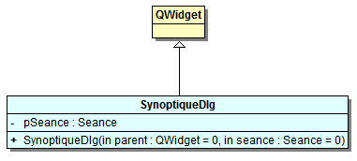

Description

Cette classe représente l’onglet « Synoptique » de l’interface.

Attributs

Seance *pSeance;

Ce pointeur contient l’adresse d’un objet de type « Seance » qui sera initialisé dans le constructeur.

Méthodes

Aucune méthode.
Description de la classe JournalDlg

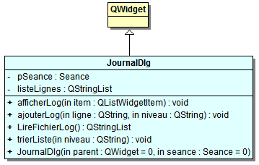

Description

Cette classe représente l’onglet « Journal » de l’interface.

Attributs

Seance *pSeance;
QStringList listeLignes;

Ses attributs sont deux pointeurs, un contenant l’adresse d’un objet de type « Seance » qui sera initialisé dans le constructeur, l’autre de type QStringList qui contiendra toutes les lignes du fichier de log « journal.log ».

Méthodes

void JournalDlg::afficherLog(QListWidgetItem *item)

Cette méthode permet d’afficher une ligne particulière grâce qui est contenu dans le fichier « journal.log ». Les informations de l’évènement sélectionné sont détaillées dans un QMessageBox.

Le pointeur item désigne la ligne la ligne sélectionnée, il est envoyé par le signal itemClicked lorsque que l’agent cliquera sur le ligne correspondante.

Les deux macros peuvent être définies comme ceci.
SIGNAL(QListWidget::itemClicked(QListWidgetItem*)) SLOT(JournalDlg::afficherLog(QListWidgetItem*))

void JournalDlg::ajouterLog(QString ligne, QString niveau)

Cette méthode ajoute une ligne (un évènement) dans le fichier de log avec le niveau d’erreur correspondant (INFO, NOTICE, ERROR… etc).
Trois informations sont contenues dans une ligne : un message, un niveau d’erreur ainsi que la date et l’heure obtenu grâce à

QDateTime::currentDateTime().toString("MMM d hh:mm:ss");

void JournalDlg::trierListe(QString &niveau)

Cette méthode permet de trier la liste des évènements par niveau d’erreur à partir d’un menu déroulant (QComboBox).

QStringList JournalDlg::LireFichierLog()

Cette méthode permet de lire le fichier de log puis de mettre toutes les lignes dans l’attribut listeLignes de type QStringList.

PAQUETAGE ARCHIVAGE

Diagramme de classes

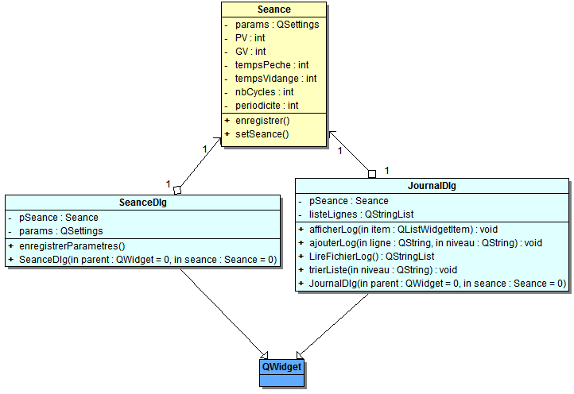
Description de la classe Seance

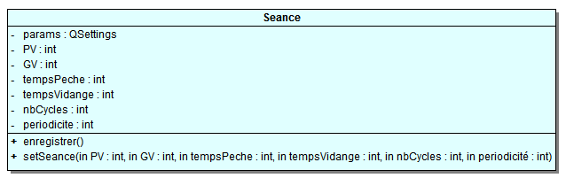

Description

Cette classe représente une séance du système.

Attributs

Méthodes

Description du format des objets persistants et de leur organisation
PAQUETAGE SEANCE

Diagramme états-transitions d’une séance
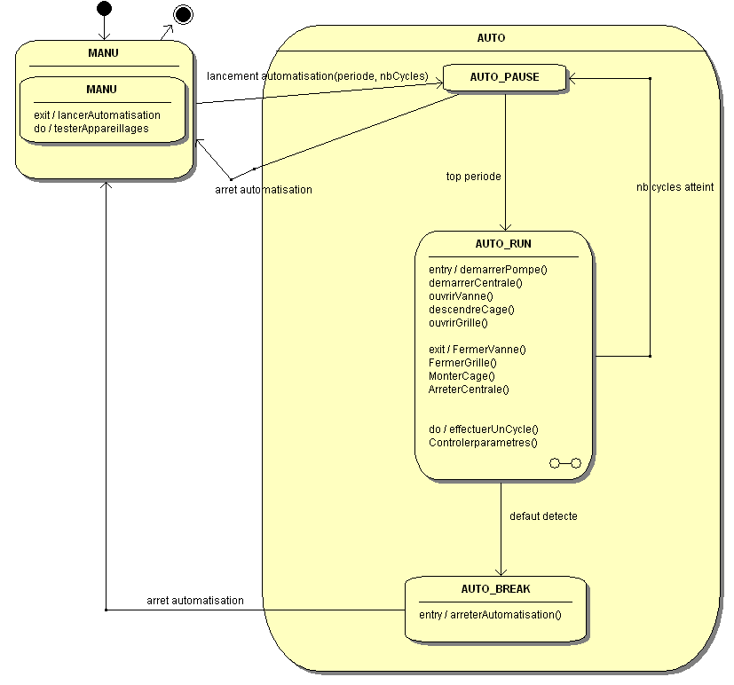

Une séance peut-être soit manuelle (MANU) ou automatique (AUTO). Le mode AUTO est composée de trois sous-états : AUTO_PAUSE ; AUTO_RUN ; AUTO_BREAK : il s’agit donc d’un état composite. La séance par défaut est en MANU, il faut alors appeler la méthode lancementAutomatisation pour passer en mode AUTO. Une fois en AUTO_PAUSE, un top période va déclencher le mode AUTO_RUN qui va se dérouler jusqu’à que le nombre de cycles soit atteint ou qu’un défaut soit détecté. Une fois le nombre de cycle atteint la séance va revenir en AUTO_PAUSE, si un défaut est détecté la séance va d’abord passer en AUTO_BREAK, puis en MANU après l’appel de la méthode arretAutomatisation.

Diagramme états-transitions d’un cycle

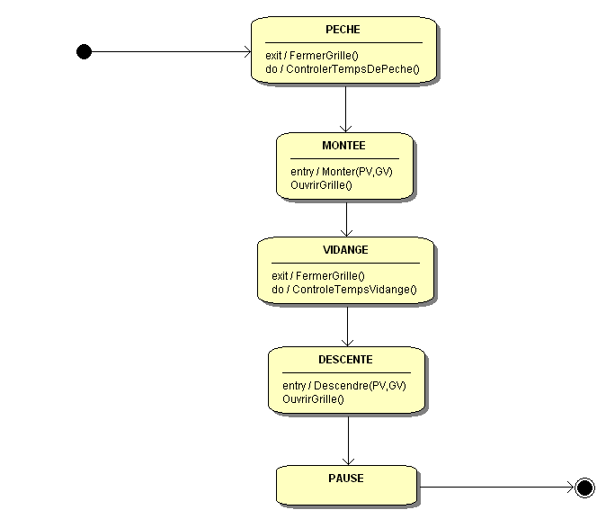

Un cycle peut avoir plusieurs états : PECHE, MONTEE, VIDANGE, DESCENTE et PAUSE. Par défaut, un cycle est en PAUSE. Selon dans quel état se trouve le cycle, il y a différentes méthodes qu’on peut faire pendant, en entrant ou en sortant d’un état. ???

PAQUETAGE ASCENSEUR

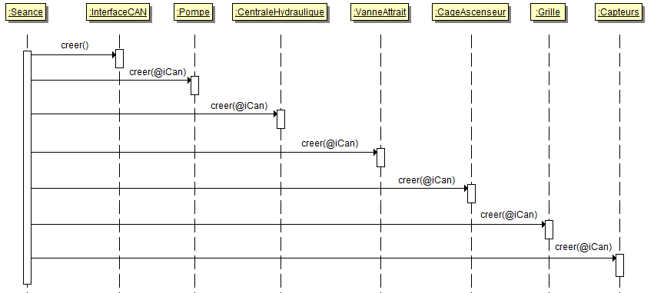

Ce diagramme de séquence décrit la deuxième partie du processus de lancement de l’application. La classe « Seance » créée précédemment dans la première partie créée à son tour les objets du domaine, c’est à dire les objets miroirs Son rôle est de créer les objets des classes d’interface intermédiaires en leur passant l’adresse de l’instance de la classe d’interface matérielle « InterfaceCAN ».

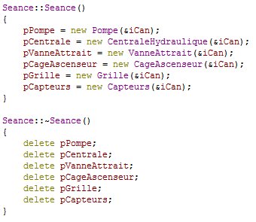
Voici le code correspondant :

Le compilateur alloue une place dans la mémoire lors de l’utilisation de l’opérateur d’allocation « new », on doit donc utiliser l’opérateur de désallocation « delete » pour libérer la mémoire et éviter les fuites.

Cet opérateur n’avait pas été utilisé dans la première partie du processus de lancement de l’application car Qt le gère nativement.
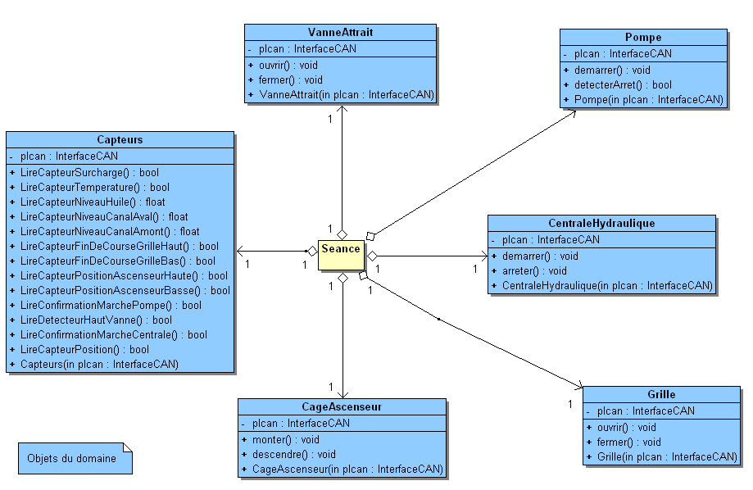
Diagramme de classes

Description
Ce diagramme montre les liaisons qui peuvent exister entre la séance et les différents appareillages qui sont les objets du domaine.

Chacun des appareillages détient pIcan, c’est à dire un pointeur qui contient l’adresse de l’interface CAN.

Description de la classe Capteurs

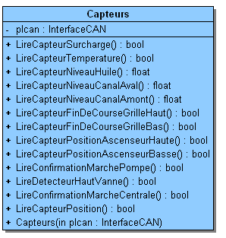

Description

Il s’agit de la classe qui contient toutes les méthodes permettant la lecture des données sur les différents capteurs.

Attributs

La classe Capteurs détient pIcan, c’est à dire un pointeur qui contient l’adresse de l’interface CAN.

Méthodes

La classe Capteurs contient toutes les méthodes permettant la lecture des différentes données issues des capteurs. La plupart des méthodes sont de types bool : elle renvoi uniquement deux états précis : par exemple avec la méthode LireCapteurSurcharge, s’il y a une surcharge détecté on mettra la valeur « TRUE », sinon on mettra « FALSE ». Les trois méthodes qui renvoient elles des valeurs de type float, il s’agit des valeurs de niveaux précis et réels.
Description de la classe CageAscenseur

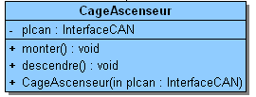

Description

Il s’agit de la classe qui permet le contrôle de la cage ascenseur.

Attributs

La classe Capteurs détient pIcan, c’est à dire un pointeur qui contient l’adresse de l’interface CAN.

Méthodes

La classe CageAscenseur contient les méthodes permettant les deux actions possibles sur la cage, c’est à dire la montée de la cage et la descente de cette dernière.
Description de la classe Grille

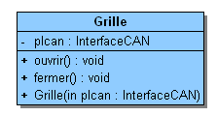

Description

Il s’agit de la classe qui permet le contrôle de la grille

Attributs

La classe Capteurs détient pIcan, c’est à dire un pointeur qui contient l’adresse de l’interface CAN.

Méthodes

La classe Grille contient les méthodes permettant les deux actions possibles sur la grille, c’est à dire la montée de la grille et la descente de cette dernière.
Description de la classe CentraleHydraulique

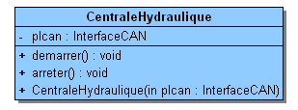

Description

Il s’agit de la classe qui permet le contrôle de la centrale hydraulique.

Attributs

La classe Capteurs détient pIcan, c’est à dire un pointeur qui contient l’adresse de l’interface CAN.

Méthodes

La classe CentraleHydraulique contient les méthodes permettant les deux actions possibles sur la centrale hydraulique, c’est à dire le démarrage de la centrale hydraulique et l’arrêt de cette dernière.
Description de la classe Pompe

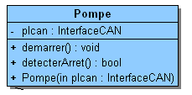

Description

Il s’agit de la classe qui permet le contrôle de la pompe.

Attributs

La classe Capteurs détient pIcan, c’est à dire un pointeur qui contient l’adresse de l’interface CAN.

Méthodes

La classe Pompe contient les méthodes permettant les deux actions possibles sur la pompe, c’est à dire le démarrage de la pompe et la détection de l’arrêt de cette dernière. Cette dernière étant de type booléenne car la pompe FLYGT ne peut pas être arrêtée par l’utilisateur, il y a un programmateur intégré sur la pompe permettant l’arrêt automatique de cette dernière.

Description de la classe VanneAttrait

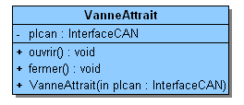

Description

Il s’agit de la classe qui permet le contrôle de la vanne d’attrait.

Attributs

La classe Capteurs détient pIcan, c’est à dire un pointeur qui contient l’adresse de l’interface CAN.

Méthodes

La classe VanneAttrait contient les méthodes permettant les deux actions possibles sur la vanne d’attrait, c’est à dire l’ouverture de la vanne d’attrait et la fermeture de cette dernière.

Diagramme états-transitions de la cage ascenseur

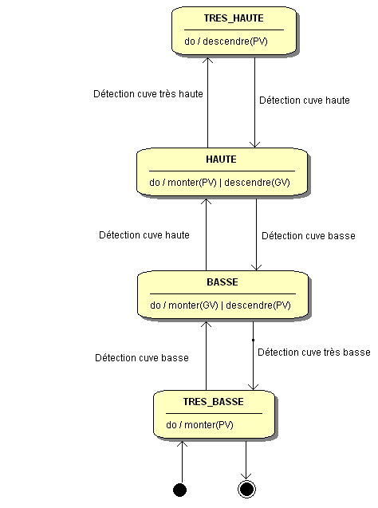

Ce diagramme décrit de manière séquentielle, le fonctionnement de la cage ascenseur. Celle ci peut prendre quatre états (TRES_BASSE ; BASSE ; HAUTE ; TRES HAUTE). Ces derniers dépendent d’où se situe la cage, cette position est récupérée par différents capteurs (exemple avec le capteur de détection cuve basse).De plus, selon où se situe la cage des méthodes sont possibles ou non :
- En position très basse : il n’est possible que de monter en petite vitesse.
- En position basse : il est possible soit de monter en grande vitesse ou de descendre en petite vitesse.
- En position haute : il est possible soit de monter en petite vitesse ou de descendre en grande vitesse.
- En position très haute : il n’est possible que de descendre en petite vitesse.

PAQUETAGE CAN OPEN

Diagramme de classes
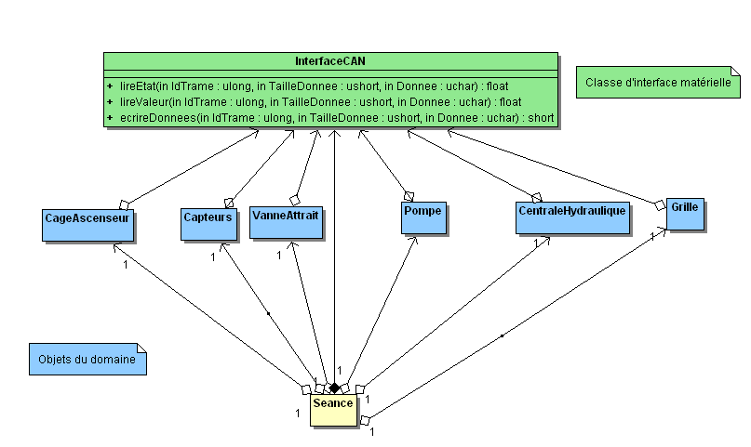

Description

Ce diagramme montre les liaisons qui peut exister entre la séance, les différents appareillages et l’interface CAN. Dans ce paquetage, seule l’étude de la classe InterfaceCAN serait réalisée, en effet les classes des objets du domaine (CageAscenseur, Capteurs, VanneAttrait, Pompe, CentraleHydraulique et Grille) a été faite lors du paquetage Ascenseur vu précédemment.

[ A COMPLETER ] Types de relation (agrégation, composition…etc)

Description de la classe InterfaceCAN

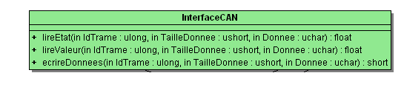

Description

Il s’agit de la classe qui permet le contrôle de l’Interface CAN.

Attributs

Méthodes

DIAGRAMME DE SEQUENCES

PROGRAMMER UNE SEANCE

Objectif

Programmation et enregistrement d’une séance par l’agent.

Pré-condition

Le système doit être à l’arrêt.

Post-condition

La séance est bien enregistrée.

Description

L’agent doit choisir les paramètres de la séance à partir de l’IHM en passant par l’onglet « Seance » représentée par la classe SeanceDlg. Ensuite la classe d’interface récupère ces paramètres et les envoie à la classe Seance grâce à la méthode setSeance qui initialise les attributs correspondants.
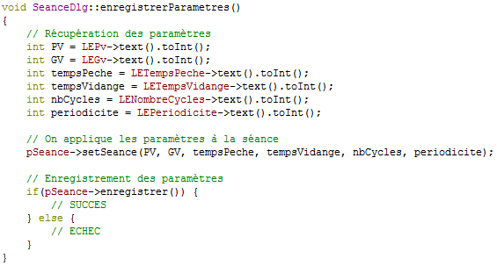
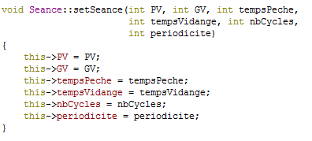
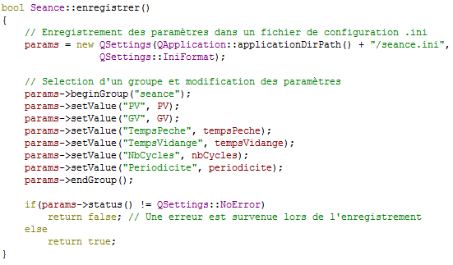
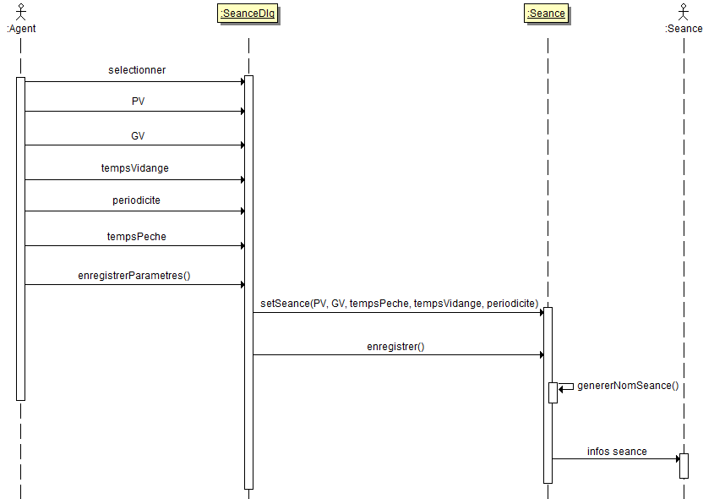
TESTER LES APPAREILLAGES

Objectif

Vérifier le bon fonctionnement de chaque appareil.

Pré-condition

Le système doit être en mode manuel pour que l’agent puisse tester les différents appareils manuellement.

Post-condition

Description

A chaque appareillage correspond un type de test. En fonction du type, la procédure est différente, une méthode spécifique à l’appareillage est appelée pour démarrer le test.

Une fois la procédure terminée, le système renvoie à l’agent les résultats des tests effectués.

Voir diagramme page suivante. (Page …)

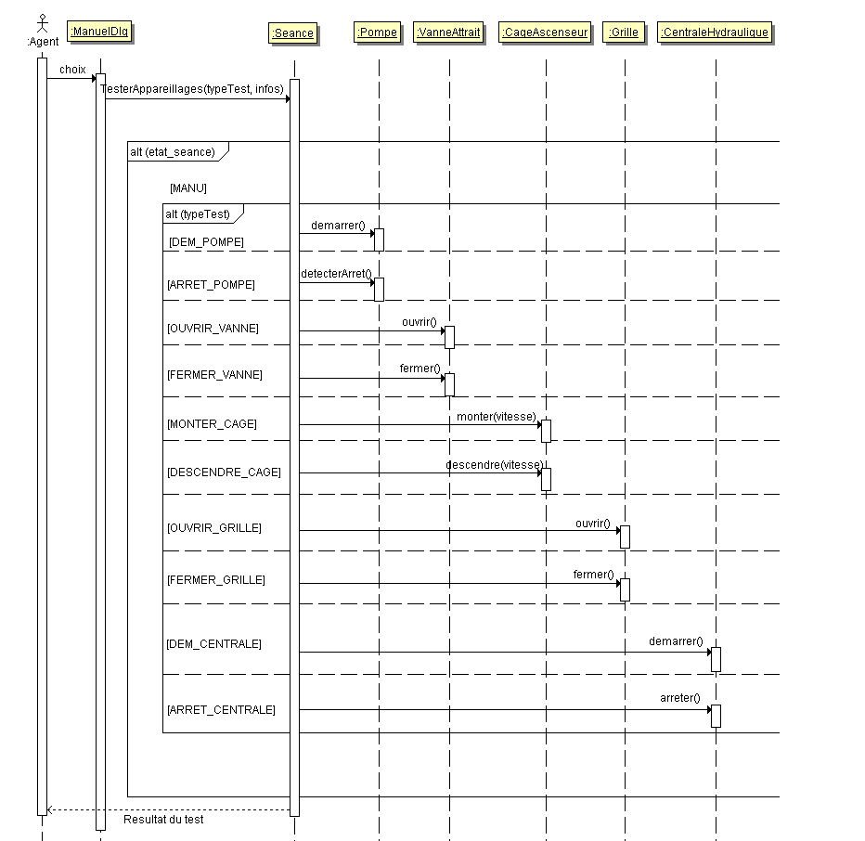

CONTROLER LES PARAMETRES

Objectif

Vérifier la valeur des capteurs

Pré-condition

Une séance doit être lancée pour vérifier la valeur des capteurs.

Post-condition

La cage se trouve en position basse.

Description

Le système récupère la valeur des différents capteurs et si un défaut est présent, le système le détecte et la séance passe en défaut (AUTO_BREAK) et exécute la procédure d’arrêt arreterAutomatisation() et ainsi arrêter le système.

Voir diagramme page suivante. (Page …)
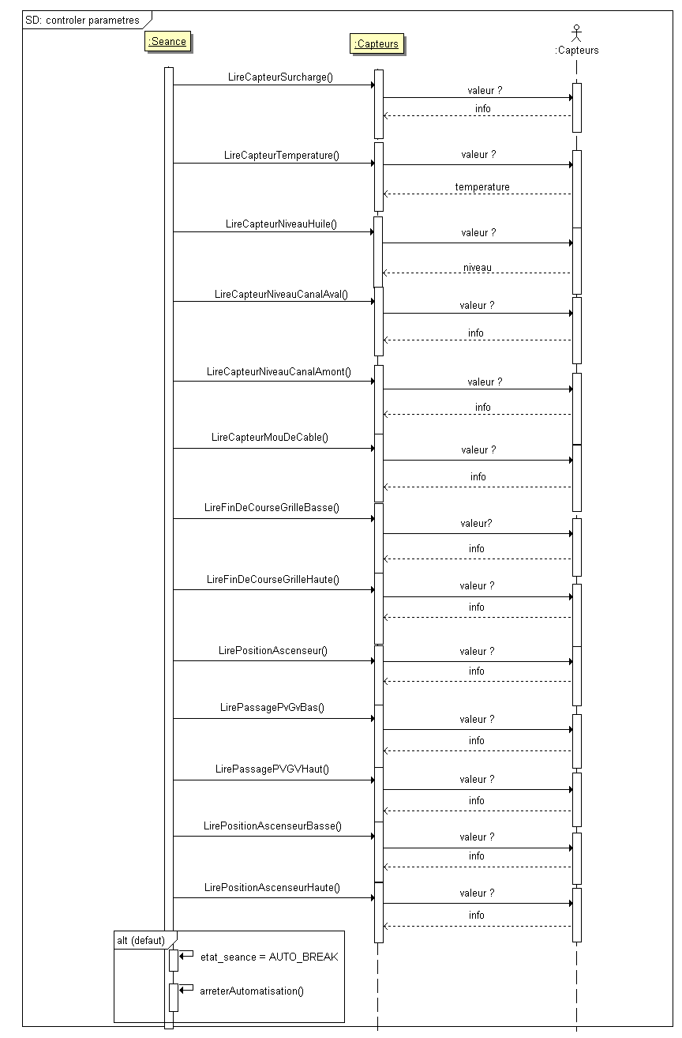

COMMANDER LES APPAREILLAGES

Ce cas d’utilisation est décrit par plusieurs scénarii.

Scénario : démarrer la pompe

Objectif

Démarrage de la pompe FLYGT.

Pré-condition

Le niveau d’eau en amont doit être suffisant.

Post-condition

La pompe est démarrée.

Description

Avant de démarrer la pompe, il faut vérifier le niveau en amont d’eau. Pour cela, il faut aller lire la valeur du capteur « CapteurNiveauCanalAmont » qui est disponible au niveau du noeud du coffret pêcheur. Par la suite, si le niveau est suffisant il faut aller écrire une donnée : laquelle ? sur ce même noeud. Enfin l’ordre de démarrage de la pompe est envoyé.

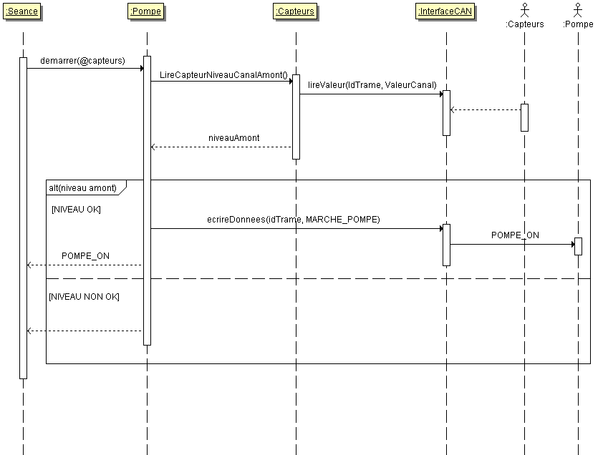

Scénario : détecter arrêt de la pompe

Objectif

Détecter si oui ou non la pompe est arrêtée.

Pré-condition

La pompe FLYGT doit être en fonctionnement.

Post-condition

La pompe est en fonctionnement ou pas.

Description

Pour vérifier que la pompe est en fonctionnement, il faut aller lire l’état du bit de « Confirmation de marche de la pompe » disponible au niveau du noeud du coffret pêcheur. Selon la valeur de ce bit, la pompe est en fonctionnement ou non.

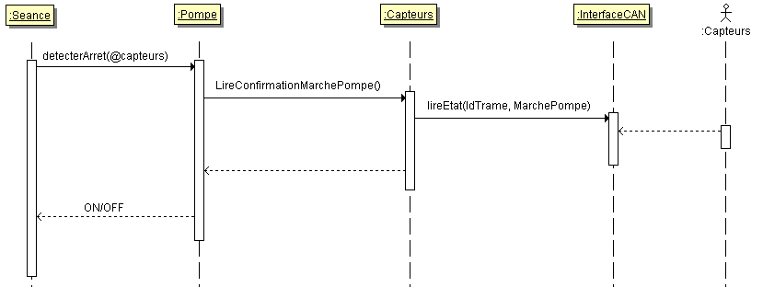

Scénario : ouvrir la vanne d’attrait

Objectif

Ouverture de la vanne d’attrait.

Pré-condition

Le niveau d’eau en aval doit être suffisant.

Post-condition

La vanne peut être ouverte.

Description

Avant d’ouvrir la vanne d’attrait, il faut vérifier le niveau d’eau en aval. Pour cela, il faut aller lire la valeur du capteur « CapteurNiveauCanalAval » qui est contenu dans une trame d’émission TxPDO2 comprise au niveau du nœud du coffret pêcheur. Par la suite, si le niveau est suffisant il faut aller écrire une donnée dans une trame de réception RxPDO1 situé au niveau du nœud du coffret pécheur. Enfin l’ordre d’ouverture de la vanne d’attrait est envoyé. Si le niveau d’eau est insuffisant on ne peut pas ouvrir la vanne d’attrait.

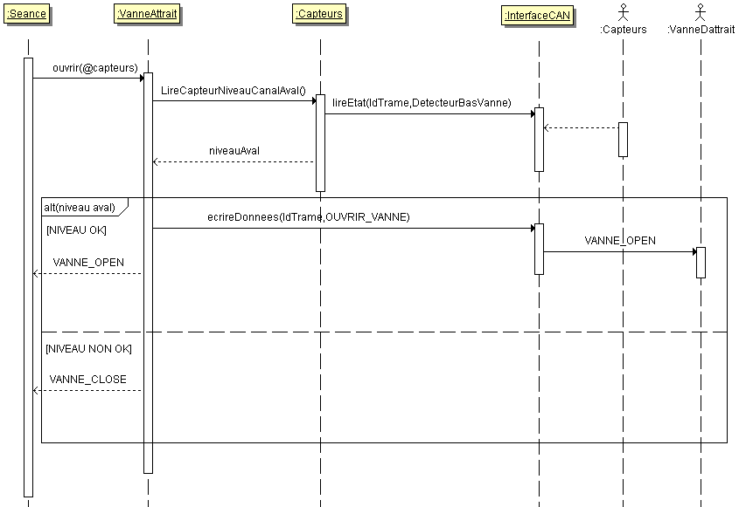
Scénario : fermer la vanne d’attrait

Objectif

Fermer la vanne d’attrait.

Pré-condition

La vanne d’attrait doit être ouverte.

Post-condition

La vanne d’attrait est fermée.

Description

Avant de fermer la vanne d’attrait il faut vérifier que la vanne est ouverte, pour cela il faut aller lire l’état du bit du « Détecteur Haut Vanne » qui est contenu dans une trame d’émission TxPDO1 comprise au niveau du nœud du coffret pécheur. Une fois cette vérification faite, si la vanne est ouverte, il faut aller écrire une donnée dans une trame de réception RxPDO1 située au niveau du nœud du coffret pêcheur. Ainsi l’ordre de fermeture de la vanne d’attrait est envoyé. Si la vanne est déjà fermée, il n’y a rien à faire.

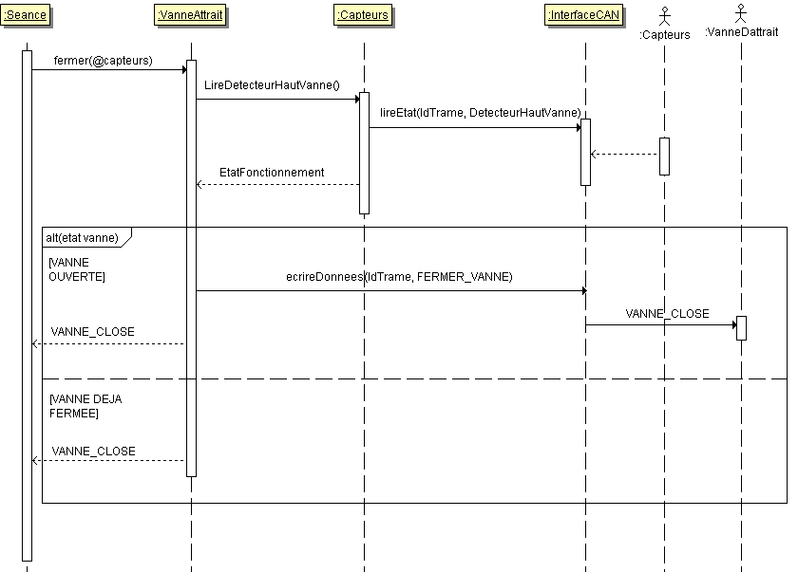
Scénario : ouvrir la grille

Objectif

Ouverture de la grille.

Pré-condition

La grille doit être en position basse.

Post-condition

La grille se trouve en position haute.

Description

Avant d’ouvrir la grille, il faut vérifier que celle-ci ne soit pas déjà ouverte, pour cela il faut aller lire l’état du bit du « Grille Détecteur Haut » qui est contenu dans une trame d’émission TxPDO1 comprise au niveau du nœud du coffret pécheur. Une fois cette vérification faite, si la grille est ouverte, il faut aller écrire une donnée dans une trame de réception RxPDO1 située au niveau du nœud du coffret pêcheur. Ainsi l’ordre d’ouverture d la grille est envoyé. Si cette dernière est déjà ouverte, il n’y a rien à faire.

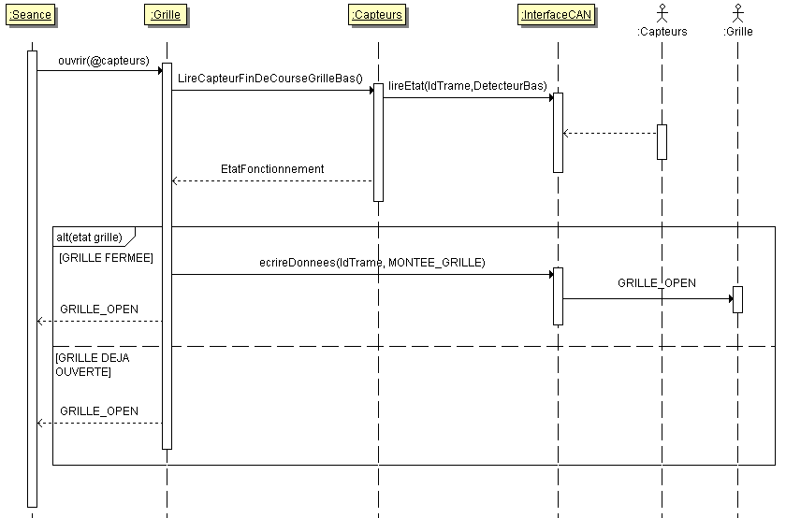
Scénario : fermer la grille

Objectif

Fermer la grille.

Pré-condition

La grille doit être ouverte.

Post-condition

La grille doit être fermée.

Description

Avant de fermer la grille il faut vérifier que cette dernière soit ouverte, pour cela il faut aller lire l’état du bit du « Detecteur Haut » qui est contenu dans une trame d’émission TxPDO1 comprise au niveau du nœud du coffret pécheur. Une fois cette vérification faite, si la grille est ouverte, il faut aller écrire une donnée dans une trame de réception RxPDO1 située au niveau du nœud du coffret pêcheur. Ainsi l’ordre de fermeture de la grille est envoyé. Si la grille est déjà fermée, il n’y a rien à faire.

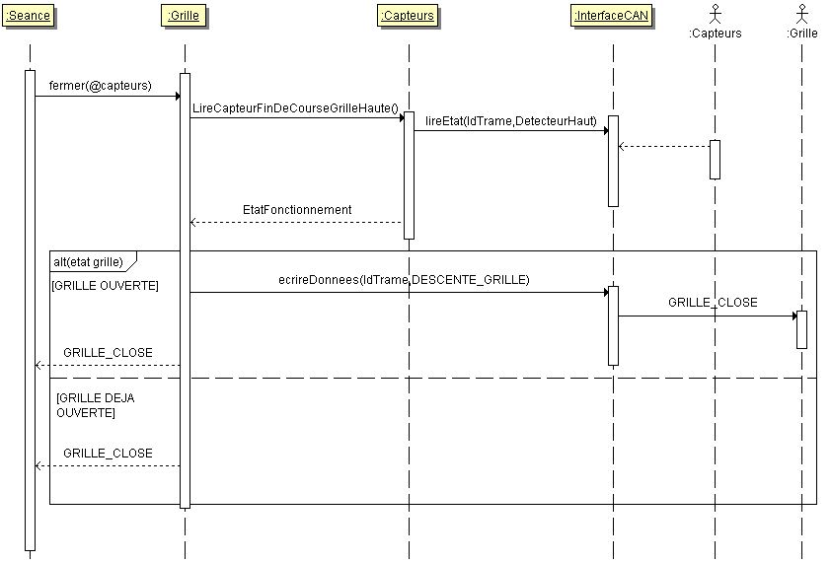

Scénario : monter la cage

Objectif

Monter la cage.

Pré-condition

La cage doit être en position basse.

Post-condition

La cage doit être en position haute.

Description

Avant de monter la cage, il faut aller lire la valeur du capteur « Cuve Detecteur Très Bas » qui est contenu dans une trame TxPDO1 qui est au niveau du nœud du coffret pêcheur, afin de vérifier que la cage est bien en position basse. Une fois cette vérification faite, deux choix sont possibles selon où se situe la cage. Il faudra envoyer l’ordre de montée en petite vitesse (PV) si on est en position très basse (TB) ou en position haute (H).A contrario, il faudra envoyer l’ordre de montée en grande vitesse (GV) si on est en position basse (B). Les deux ordres de montée sont contenus dans une trame RxPDO1 qui est au niveau du noeud du coffret pêcheur.
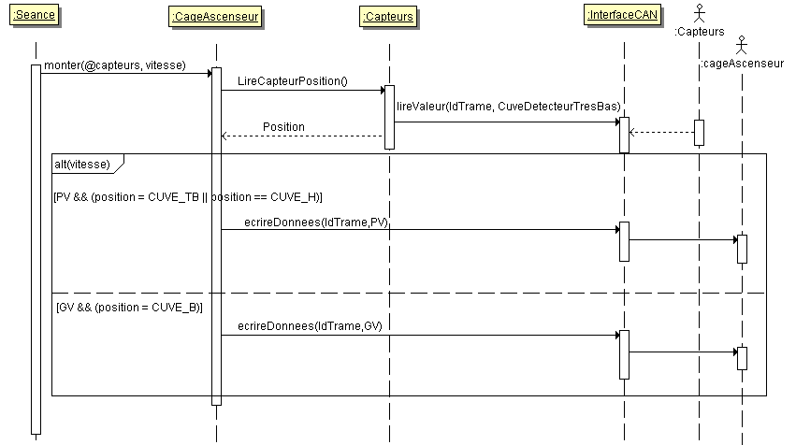

Scénario : descendre la cage

Objectif

Descendre la cage.

Pré-condition

La cage doit être en position haute.

Post-condition

La cage doit être en position basse.

Description

Avant de descendre la cage, il faut aller lire la valeur du capteur « Cuve Detecteur Très Haut » qui est contenu dans une trame TxPDO1 qui est au niveau du nœud du coffret pêcheur, afin de vérifier que la cage est bien en position basse. Une fois cette vérification faite, deux choix sont possibles selon où se situe la cage. Il faudra envoyer l’ordre de descendre en petite vitesse (PV) si on est en position très haute (TH) ou en position basse (B).A contrario, il faudra envoyer l’ordre de descente en grande vitesse (GV) si on est en position basse (H). Les deux ordres de descente sont contenus dans une trame RxPDO1 qui est au niveau du nœud du coffret pêcheur.

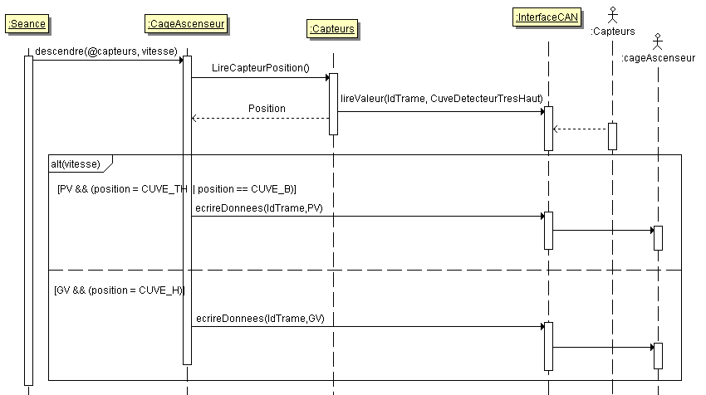

Scénario : Démarrer la centrale hydraulique

Objectif

Démarrer la centrale hydraulique.

Pré-condition
Le niveau d’huile doit être suffisant et la température ne doit pas dépasser un certain seuil.

Post-condition

La centrale hydraulique est démarrée.

Description

Avant de démarrer la centrale hydraulique, il faut vérifier le niveau d’huile pour cela il faut aller lire l’état du bit du « Niveau Bas Huile» qui est contenu dans une trame d’émission TxPDO1 comprise au niveau du nœud du sommet ascenseur. De plus il faut également vérifier la température de l’huile, pour cela il faut également aller lire l’état du bit du « Thermostat Huile» qui est contenu dans une trame d’émission TxPDO1 comprise au niveau du nœud du sommet ascenseur. Une fois ces vérifications faites, il faut aller écrire une donnée dans une trame de réception RxPDO1 située au niveau du nœud du sommet ascenseur. Ainsi l’ordre de démarrage de la centrale hydraulique est envoyé. Si le niveau et la température d’huile ne sont pas satisfaisant, la centrale hydraulique ne peut pas être démarrée.
(Voir diagramme page ...)

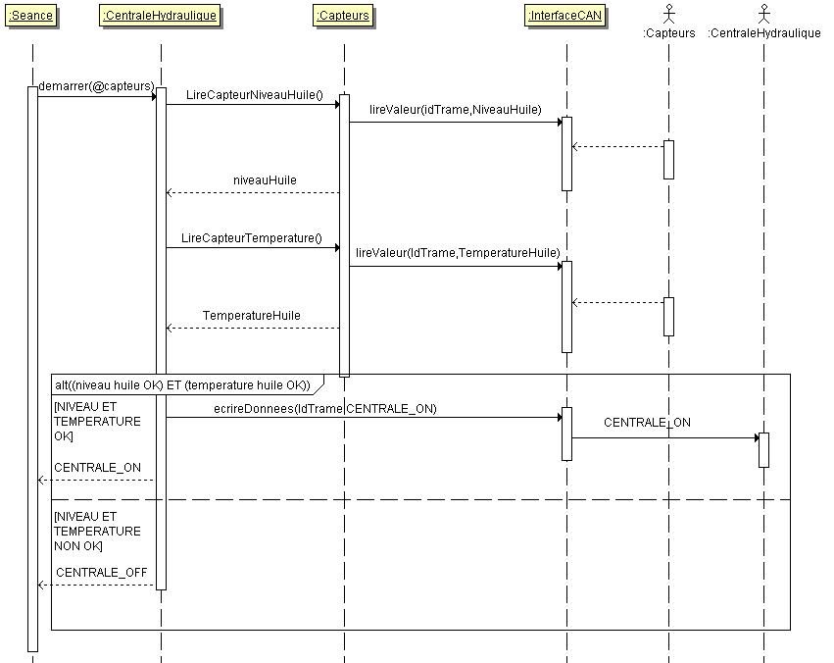

Scénario : Arrêter la centrale hydraulique

Objectif

Arrêter la centrale hydraulique.

Pré-condition

La centrale hydraulique doit être en fonctionnement.

Post-condition

La centrale hydraulique est arrêtée.

Description

Avant d’éteindre la centrale hydraulique, il faut voir si cette dernière n’est pas déjà en fonctionnement, pour cela il faut aller lire l’état du bit du « Confirmation Marche Centrale» qui est contenu dans une trame d’émission TxPDO1 comprise au niveau du nœud du coffret pécheur. Une fois cette vérification faite, si la centrale est en fonctionnement, il faut aller écrire une donnée dans une trame de réception RxPDO1 située au niveau du nœud du coffret pêcheur. Ainsi l’ordre d’arrêt de la centrale hydraulique est envoyé. Si cette dernière est déjà en fonctionnement, il n’y a rien à faire.

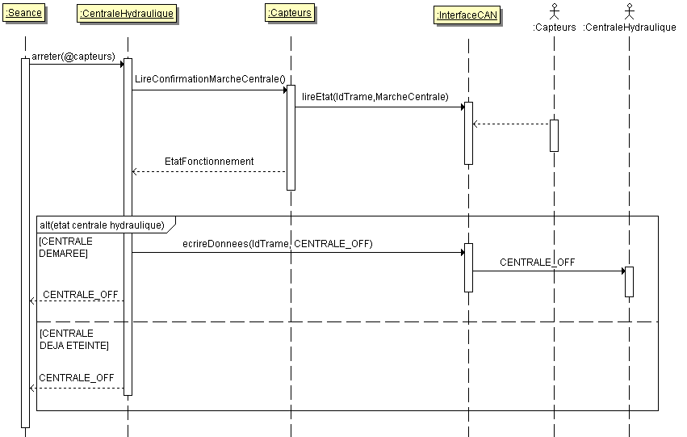
DIAGRAMME DE CLASSE

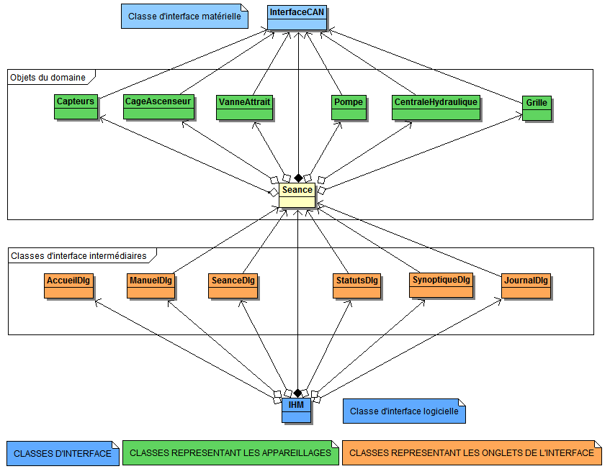
IL FAUT REPRENDRE TOUTES LES DESCRIPTIONS DES DS ET ENLEVER LES DETAILS CONCERNANT LES TRAMES.

LE DESCRIPTIFS DES CHOIX TECH. DOIT SE FAIRE EN DEBUT DE DOSSIER A MON AVIS : CELA A DES CONSEQUENCES SUR LA SUITE : NOMS DES CLASSES, DES METHODES,…
PLAN ET RAPPORT DE TESTS

TESTS UNITAIRES

TEST N° : 1 |  | AUTEUR : Quentin Panissier
IDENTIFICATION DU TEST
DATE | OBJECTIF |  | NIVEAU
22/05/2013 | Tester l’enregistrement des paramètres de la séance |  | TU | X
22/05/2013 |  |  | TI
22/05/2013 |  |  | TV

DESCRIPTION DU TEST A REALISER
CONTEXTE
Environnement du test | Cible du test
Environnement de développement Qt | CU : Enregistrer une séance
SCENARIO DU TEST
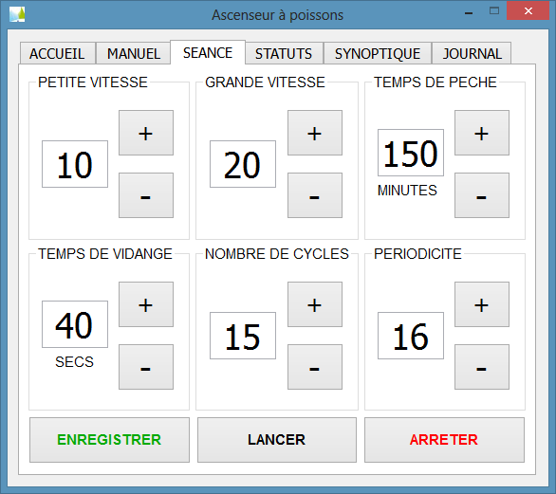
L’agent veut enregistrer les paramètres de la séance par l’interface via l’onglet séance.

RESULTAT(S) ATTENDU(S)
Une fois que l’agent à appuyer sur le bouton enregistrer, les paramètres doivent être stockés dans un fichier seance.ini dans le dossier de l’application. Ce fichier doit contenir tous les paramètres avec les valeurs associés

REALISATION DU TEST
RESULTAT(S) OBTENU(S)
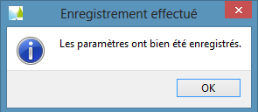
Les paramètres sont bien stockés dans le fichier seance.ini avec les bonnes valeurs associées.

Contenu du fichier .ini après que la séance soit enregistrée.
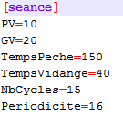

EVALUATION DU RESULTAT OBTENU
Satisfaisant | Erreur
X | Critique : | Majeure : | Mineure :

TEST N° : 2 |  | AUTEUR : Tardos Jérôme
IDENTIFICATION DU TEST
DATE | OBJECTIF |  | NIVEAU
22/05/2013 | Tester l’enregistrement des paramètres de la séance |  | TU | X
22/05/2013 |  |  | TI
22/05/2013 |  |  | TV

DESCRIPTION DU TEST A REALISER
CONTEXTE
Environnement du test | Cible du test
Environnement de développement Qt | CU : Enregistrer un évènement dans le journal.
SCENARIO DU TEST
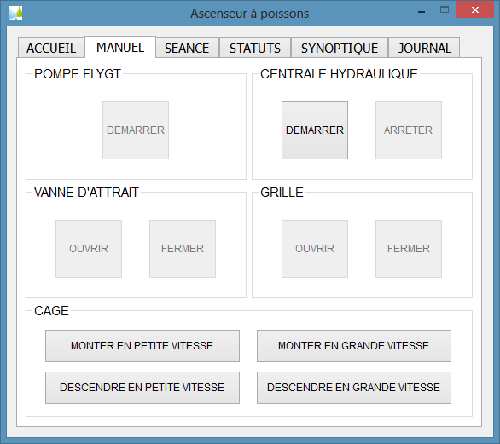
L’agent effectue une action sur le système,ici il démarre la pompe à partir de l’onglet Manuel.

RESULTAT(S) ATTENDU(S)
Un évènement doit être inscrit dans le journal des évènements et s’enregistre dans le fichier journal .log.

REALISATION DU TEST
RESULTAT(S) OBTENU(S)
L’évènement s’inscrit bien dans le fichier journal.log.

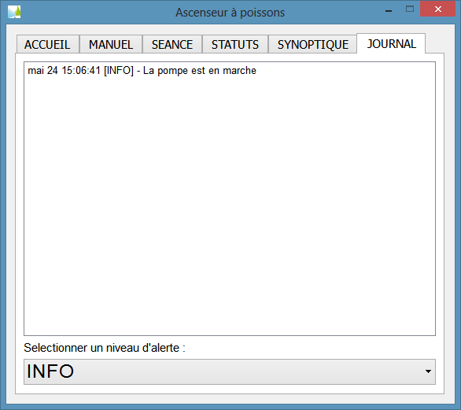

EVALUATION DU RESULTAT OBTENU
Satisfaisant | Erreur
X | Critique : | Majeure : | Mineure :
DESCRIPTION DES CHOIX ET SOLUTIONS TECHNIQUES

Dans cette partie, il sera décrit le choix et les différentes solutions techniques amenés à ce projet. Cette dernière sera partagée en deux parties : partie matérielle (choix du matériel utilisé et solutions techniques apportés avec le matériel choisi) et une partie logicielle.

PARTIE MATÉRIELLE

Choix du matériel utilisé

Tout d’abord l’application sera installée sur un PC embarqué de ce type, sur ce dernier est installé une Compact Flash Industrielle de 8Go (servant de disque dur).

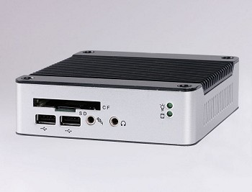
Caractéristiques du PC embarqué :
- Système d’exploitation : Windows XP Professionnel
- Processeur 500MHz
- 1Go de RAM en DDR2
- 2 ports RS232
- 1 port Ethernet RJ45
- 3 ports USB 2.0

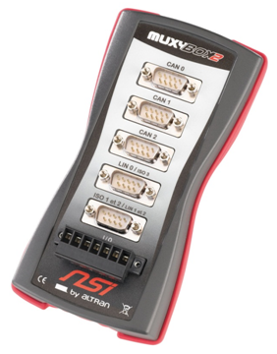

Par la suite nous avons l’interface CAN, il s’agit du boitier MUXYBOX2 de chez NSI. Enfin les deux nœuds (Coffret Pécheur et Sommet Ascenseur) seront simulés par des PC équipés de cartes CAN/PCI qu’on a déjà utilisées de TP. Le logiciel NSI527 installé sur le PC embarqué et les postes de TP nous permettront de faire le réseau CAN (voir manuel d’installation et d’utilisation du logiciel NSI527).

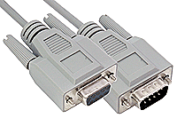

La liaison entre les nœuds et l’interface CAN se fera via des câbles CAN.

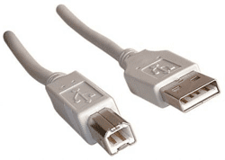

Enfin la liaison entre l’interface CAN et le PC embarqué se fera via un câble USB A/B.

Au niveau de chaque nœud, différents modules y sont connectés (voir schéma ci-dessous).

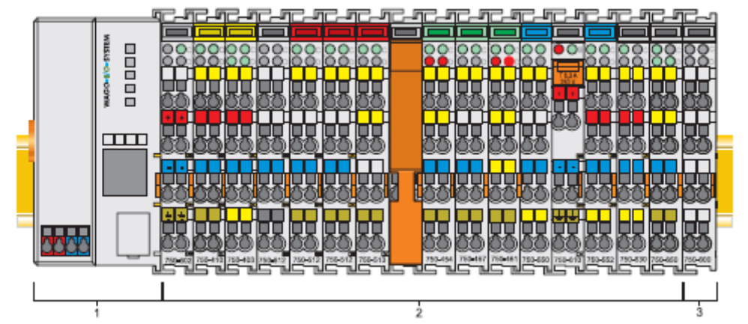

Voyons maintenant les modules qui sont connectés au coupleur CANOpen de chaque nœud sachant qu’on utilisera les mêmes types de modules que ce soit au niveau du sommet de l’ascenseur ou au niveau du coffret pécheur.

Au niveau des deux nœuds, il y aura un module d’alimentation du type 750 602.
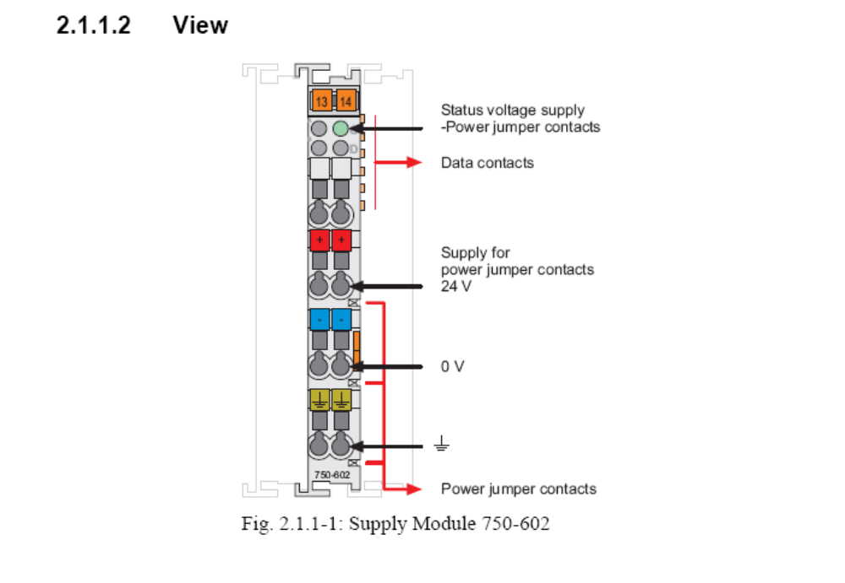
- 1 module 750-454 (uniquement sur le nœud du coffret pêcheur) il s’agit du module qui va traiter des entrées analogiques du système. Chacune d’entre elles étant codées sur 2 octets. ??? Ce choix s’est porté sur ce module plutôt que sur l’autre modèle car nous avons besoin que de des entrées analogiques dans le système (niveau amont et aval d’eau sont les deux données analogiques qui sont présentes dans le système). L’autre module prenait en compte quatre entrées analogiques donc inutile d’avoir deux entrées en plus. ???
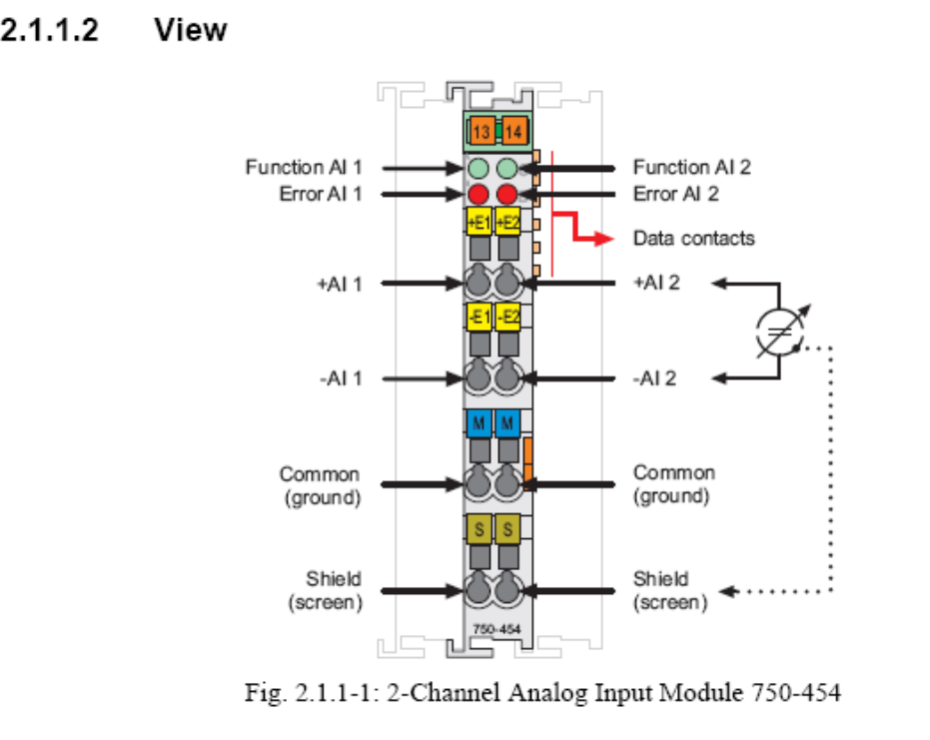
- Au niveau du coffret pêcheur, il y aura 3 modules d’entrées TOR de type 750-431 soit l’équivalent de 24 bits mais nous en utilisera que 20. Au niveau du sommet ascenseur il y aura 3 modules d’entrées TOR également avec également seulement 20 bits utilisés sur 24 possibles.
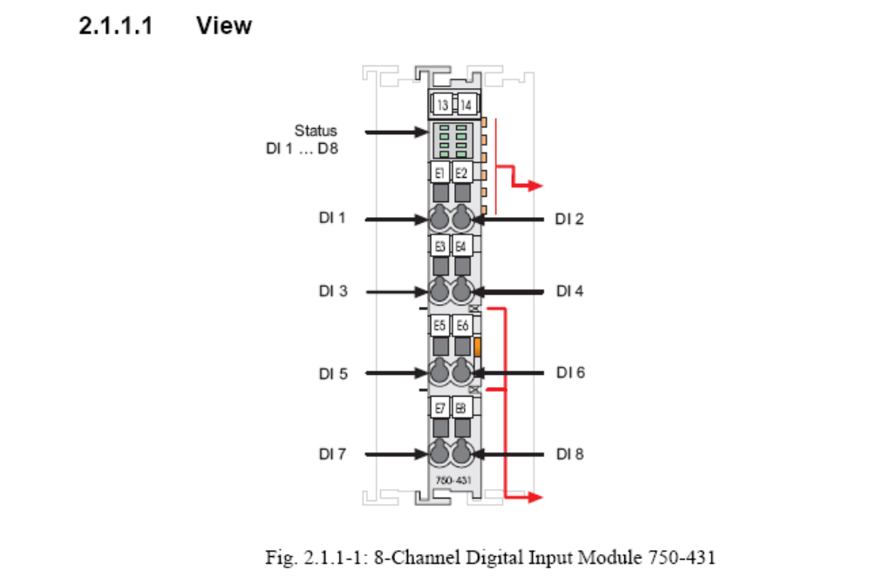
- Au niveau du coffret pêcheur, il y aura 2 modules de sorties TOR de type 750-530 soit l’équivalent de 16 bits mais nous en utiliserons que 11. Au niveau du sommet ascenseur il y aura 1 module de sorties TOR également avec les 8 bits utilisés.
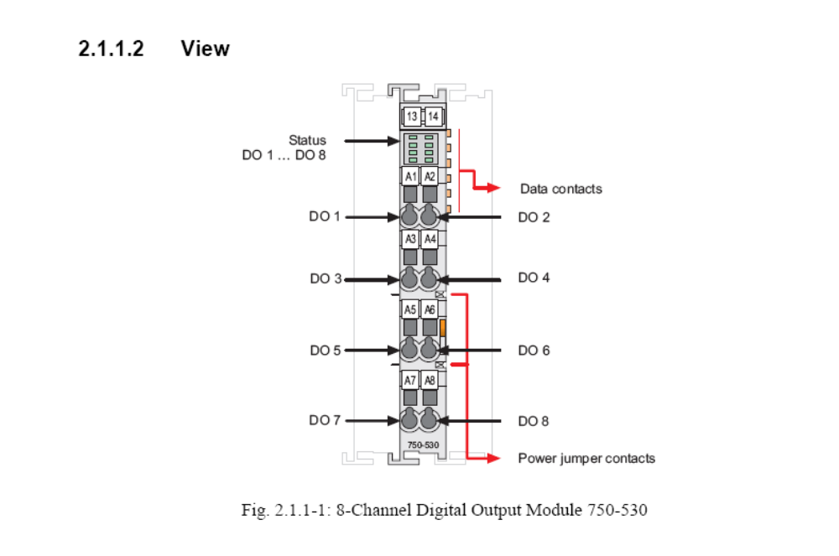- Enfin au niveau des deux nœuds, il y aura un module de « fin de noeud » du type 750 600.

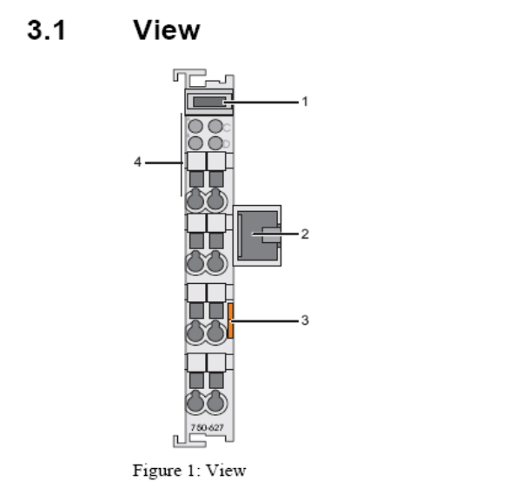
Solutions Techniques – Partie Matérielle

Dans cette partie, seront contenue toutes les solutions techniques choisies pour la partie matérielle du projet.

CANOpen - Partie Coffret Pêcheur

- Index des 24 entrées TOR (3 octets dans la trame)

Dans cette partie, il a fallu définir un index et un sous index pour chaque module d’entrées TOR situées au niveau du nœud du coffret pêcheur.

INDEX | SOUS-INDEX | ORGANISATION | DESCRIPTION
0x6000 | 0 | 3 | Nombre d'octets nécessaires aux entrées digitales.
0x6000 | 1 | (le plus près du coupleur)DI1.8 DI1.7 DI1.6 DI1.5 DI1.4 DI1.3 DI1.2 DI1.1nc (le plus éloigné du coupleur) | 1er octet d'entrées digitales.
0x6000 | 2 | (le plus près du coupleur)DI2.8 DI2.7 DI2.6 DI2.5 DI2.4 DI2.3 DI2.2 DI2.1nc (le plus éloigné du coupleur) | 2ème octet d'entrées digitales.
0x6000 | 3 | (le plus près du coupleur)DI3.8 DI3.7 DI3.6 DI3.5 DI3.4 DI3.3 DI3.2nc DI3.1nc (le plus éloigné du coupleur) | 3ème octet d'entrées digitales.

DI : Digital Inputs voulant dire les données qui rentrent donc correspondant aux entrées TOR.

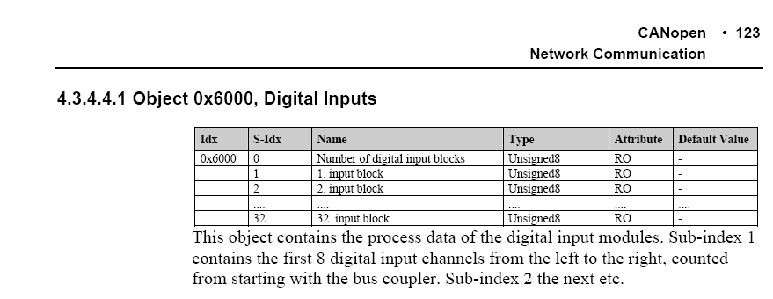
Les bits marqués « nc » sont des bits non utilisés donc non connectés.

POURQUOI CETTE IMAGE QUE VEUX-TU MONTRER AU LECTEUR ? QUE REPRESENTE CONCRETEMENT CE TABLEAU ?

- Index des 16 sorties TOR (2 octets dans la trame)

Dans cette partie, il a fallu définir un index et un sous index pour chaque module de sorties TOR situées au niveau du nœud du coffret pêcheur.

DO : Digital Outputs voulant dire les données qui sortent donc correspondant aux sorties TOR.

INDEX | SOUS-INDEX | ORGANISATION | DESCRIPTION
0x6200 | 0 | 2 | Nombre d'octets nécessaires aux sorties digitales.
0x6200 | 1 | (le plus près du coupleur)DO1.8 DO1.7 DO1.6 DO1.5 DO1.4 DO1.3 DO1.2nc DO1.1nc (le plus éloigné du coupleur) | 1er octet de sorties digitales.
0x6200 | 2 | (le plus près du coupleur)DO2.8 DO2.7 DO2.6 DO2.5 DO2.4 DO2.3nc DO2.2nc DO2.1nc (le plus éloigné du coupleur) | 2ème octet de sorties digitales.

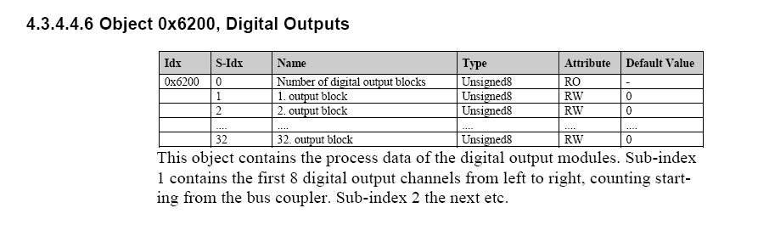

- Index des 2 entrées analogiques (4 octets dans la trame)

Dans cette partie, il a fallu définir un index et un sous index pour chaque module des entrées analogiques situées au niveau du nœud du coffret pêcheur.

INDEX | SOUS-INDEX | ORGANISATION | DESCRIPTION
0x6401 | 0 | 2 | Nombre de mots nécessaires aux entrées analogiques.
0x6401 | 1 | AI1.1 | 1er mot d'entrées analogiques
0x6401 | 2 | AI2.1 | 2ème mot d'entrées analogiques.

AI : Analogiq Inputs, il s’agit des deux données analogiques qu’on récupère correspondant au niveau aval et amont d’eau.

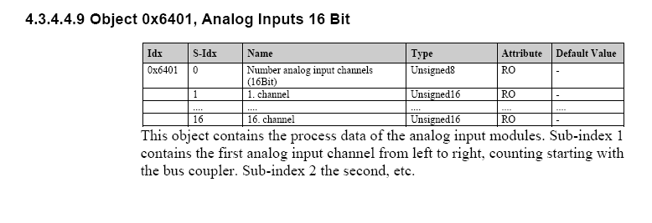
- Organisation des trames PDO

Dans cette partie, on verra comment définir se qu’on appelle le COB-ID. Il s’agit d’un identifiant qu’il va permettre d’identifier chacune de nos trames. Seules les parties encadrées, nous intéresse ici.

Les trames RxPDO :
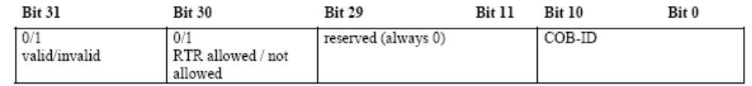
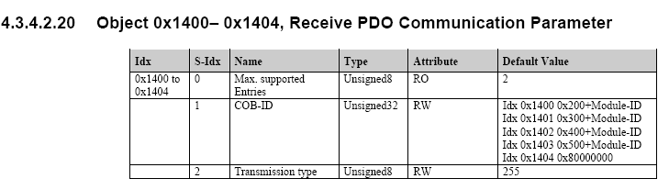

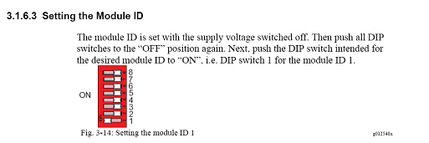
Pour définir le « COB-ID » d’une trame RxPDO, il suffit d’additionner 0x200 à la valeur de l’identifiant du module qu’on à choisi arbitrairement.

Par exemple, nous avons pris la valeur 0x10. Ce qui explique que notre trame RxPDO1 aura pour COB-ID = 0x210.

Les trames TxPDO
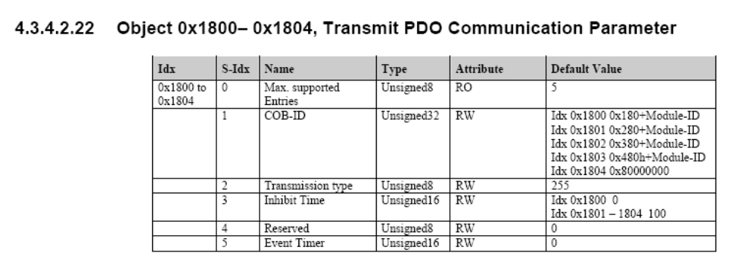

Pour définir le « COB-ID » d’une trame TxPDO, il suffit d’additionner 0x180 à la valeur de l’identifiant du module qu’on à choisi arbitrairement.

Par exemple, nous avons pris la valeur 0x10 ce qui explique que notre trame TxPDO1 aura pour COB-ID = 0x190.Puis nous avons pris la valeur 0x110 ce qui explique que notre trame TxPDO2 aura pour COB-ID = 0x290.
De plus il a été décidé qu’on laissera le coupleur organiser les contenus des trames, par conséquent :
- les trames PDO1 seront réservées à des informations numériques.
- les trames PDO2 à 4 seront réservées à des informations analogiques.
Ceci est valable autant avec trames de lectures en entrées (Tx..) ou en trames commandant les sorties (Rx..).
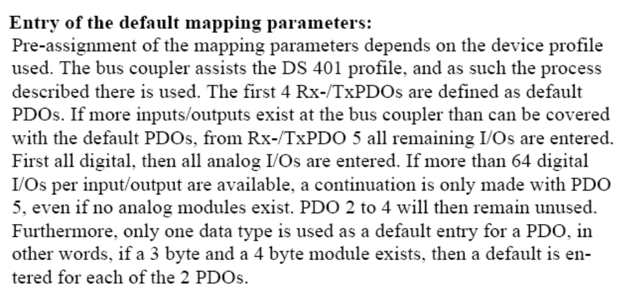
Ce mode de fonctionnement est appelé le mode de fonctionnement par défaut. Par conséquent au niveau du coffret pêcheur, on aura :

- une trame TxPDO1 qui aura un COB-ID = 0x190 qui contiendra toutes les entrées TOR.
2 | 1 | 0
(le plus près du coupleur)DI1.8 DI1.7 DI1.6 DI1.5 DI1.4 DI1.3 DI1.2 DI1.1nc (le plus éloigné du coupleur) | (le plus près du coupleur)DI2.8 DI2.7 DI2.6 DI2.5 DI2.4 DI2.3 DI2.2 DI2.1nc (le plus éloigné du coupleur) | (le plus près du coupleur)DI3.8 DI3.7 DI3.6 DI3.5 DI3.4 DI3.3 DI3.2nc DI3.1nc (le plus éloigné du coupleur)

- une trame TxPDO2 qui aura un COB-ID = 0x290 qui contiendra les informations délivrées par les capteurs analogiques (niveau aval et amont d’eau).
0 | 1 | 2 | 3
AI1.1 LSB | AI1.1 MSB | AI2.1 LSB | AI2.1 MSB

- une trame RxPDO1 qui aura un COB-ID = 0x210 qui contiendra toutes les sorties TOR

1 | 0
(le plus près du coupleur)DO1.8 DO1.7 DO1.6 DO1.5 DO1.4 DO1.3 DO1.2nc DO1.1nc (le plus éloigné du coupleur) | (le plus près du coupleur)DO2.8 DO2.7 DO2.6 DO2.5 DO2.4 DO2.3 DO2.2nc DO1.1nc (le plus éloigné du coupleur)

COUPLEUR CAN OPEN | 2 entrées  analogiques  1 module  750 454 |  | 8 entrées TOR  1 module 750 431 |  |  |  |  |  |  |  | 8 entrées TOR  1 module 750 431 |  |  |  |  |  |  |  | 8 entrées TOR  1 module 750 431 |  |  |  |  |  |  |  | 8 sorties TOR  1 module 750 530 |  |  |  |  |  |  |  | 8 sorties TOR  1 module 750 530 |  |  |  |  |  |  |  | MODULE DE FIN DE NOEUD – 750 600
COUPLEUR CAN OPEN | SIGNACANAL - SIGNAL ANALOGIQUE CANAL | SIGNALRIVIE - SIGNAL ANALOGIQUE RIVIÈRE | DETECHGRILL - GRILLE DETECTEUR HAUT | DETECBGRILL - GRILLE DETECTEUR BAS | DETECHVANN - DETECTEUR HAUT VANNE | DETECBVANNE - DETECTEUR BAS VANNE | NB_ASPIR - NIVEAU BAS POIRE | DETECMDC - DEFAUT MOU DE CABLE | DETECSURCH - DETECTEUR DE SURCHARGE | NON CONNECTEE | SLC1 - 1ERE CAME SELECTEUR CADENCE | SLC2 - 2EME CAME SELECTEUR CADENCE | SLC3 - 3EME CAME SELECTEUR CADENCE | DETECHCUVE - CUVE DETECTEUR HAUT | DETECHGVPV - CUVE DETECTEUR HAUT GV PV | DETECHBGVPV - CUVE DETECTEUR BAS GV PV | DETECTBAS - CUVE DETECTEUR TRES BAS | NON CONNECTEE | CDM_POMPE - CONFIRMATION MARCHE POMPE KM3 | CDM_MONCU - CONFIRMATION DE MONTEE CUVE KM1M | CDM_DESCU - CONFIRMATION DE DESCENTE CUVE KM1D | CDM_PV - CONFIRMATION PETITE VITESSE KM1PV | CDM_GV - CONFIRMATION GRANDE VITESSE KM1GV | CDM_CENHY - CONFIRMATION CENTRALE HYDRAULIQUE KM2 | NON CONNECTEE | NON CONNECTEE | MONTEGRILL - MONTEE GRILLE KA3 | DESC_GRILLE - DESCENTE GRILLE KA4 | MONTEVANNE - MONTEE VANNE KA5 | DESC_VANNE - DECENTE VANNE KA6 | VANNEBYPAS - VANNE BY-PASS KA7 | POMPEATTRAITGOULOTTE - POMPE ATTRAIT GOULOTTE KM3 | NON CONNECTEE | NON CONNECTEE | MONTECUVE - MONTEE CUVE KM1M | DESC_CUVE - DESCENTE CUVE KM1D | PV - PETITE VITESSE KM1PV | GV - GRANDE VITESSE KM1GV | CENTRALEHYDRO - CENTRALE HYDRAULIQUE KM2 | NON CONNECTEE | NON CONNECTEE | NON CONNECTEE | MODULE DE FIN DE NOEUD – 750 600
COUPLEUR CAN OPEN | AI1.1 (16 bits LSB suivi des MSB) | AI1.2 (16 bits LSB suivi des MSB) | DI1.8 MSB | DI1.7 | DI1.6 | DI1.5 | DI1.4 | DI1.3 | DI1.2 | DI1.1 LSB | DI2.8 MSB | DI2.7 | DI2.6 | DI2.5 | DI2.4 | DI2.3 | DI2.2 | DI2.1 LSB | DI3.8 MSB | DI3.7 | DI3.6 | DI3.5 | DI3.4 | DI3.3 | DI3.2 | DI3.1 LSB | DO1.8 MSB | DO1.7 | DO1.6 | DO1.5 | DO1.4 | DO1.3 | DO1.2 | DO1.1 LSB | DO2.8 MSB | DO2.7 | DO2.6 | DO2.5 | DO2.4 | DO2.3 | DO2.2 | DO2.1 LSB | MODULE DE FIN DE NOEUD – 750 600
Il s’agit ici de la vue générale du noeud du « Coffret Pêcheur ».
- En vert, il s’agit de la trame TxPDO2 qui a pour COB-ID = 0x290, contenant les informations délivrées par les capteurs analogiques.
- En rouge, il s’agit de la trame TxPDO1 qui a pour COB-ID = 0x190 contenant l’ensemble des entrées TOR.
- En bleu, il s’agit de la trame RxPDO1 qui a pour COB-ID = 0x210 contenant l’ensemble des sorties TOR
CANOpen - Partie Sommet Ascenseur

Comme vue précédemment pour le noeud Coffret Pêcheur, au niveau du noeud du Sommet Ascenseur, il a fallu trouver les différents identifiants de chacun des modules, l’identificateur (COB-ID) de chacune des trames. En respectant le protocole CANOpen, les calculs se feront de la même manière que ceux du noeud du Coffret Pêcheur.

- Index des 24 entrées TOR (3 octets dans la trame)

Dans cette partie, il a fallu définir un index et un sous index pour chaque module d’entrées TOR situées au niveau du nœud du sommet de l’ascenseur.

INDEX | SOUS-INDEX | ORGANISATION | DESCRIPTION
0x6000 | 0 | 3 | Nombre d'octets nécessaires aux entrées digitales.
0x6000 | 1 | (le plus près du coupleur)DI1.8 DI1.7 DI1.6 DI1.5 DI1.4 DI1.3 DI1.2 DI1.1nc (le plus éloigné du coupleur) | 1er octet d'entrées digitales.
0x6000 | 2 | (le plus près du coupleur)DI2.8 DI2.7 DI2.6 DI2.5 DI2.4 DI2.3 DI2.2 DI2.1 (le plus éloigné du coupleur) | 2ème octet d'entrées digitales.
0x6000 | 3 | (le plus près du coupleur)DI3.8 DI3.7 DI3.6 DI3.5 DI3.4 DI3.3nc DI3.2nc DI3.1nc (le plus éloigné du coupleur) | 3ème octet d'entrées digitales.

DI : Digital Inputs voulant dire les données qui rentrent donc correspondant aux entrées TOR.
Les bits marqués « nc » étant non connectés donc non utilisés.

- Index des 8 sorties TOR (1 octet dans la trame)

Dans cette partie, il a fallu définir un index et un sous index pour le module de sorties TOR situées au niveau du nœud du sommet de l’ascenseur.

INDEX | SOUS-INDEX | ORGANISATION | DESCRIPTION
0x6200 | 0 | 1 | Nombre d'octets nécessaires aux sorties digitales.
0x6200 | 1 | (le plus près du coupleur)DO1.8 DO1.7 DO1.6 DO1.5 DO1.4 DO1.3 DO1.2 DO1.1(le plus éloigné du coupleur) | 1er octet de sorties digitales.

DO : Digital Outputs voulant dire les données qui sortent donc correspondant aux sorties TOR.

- Organisation des trames PDO

Dans cette partie, on verra comment définir se qu’on appelle le COB-ID. Il s’agit d’un identifiant qu’il va permettre d’identifier chacune de nos trames. Seules les parties encadrées, nous intéresse ici.

Les trames RxPDO :

Comme vue précédemment, pour définir le « COB-ID » d’une trame RxPDO, il suffit d’additionner 0x200 à la valeur de l’identifiant du module qu’on à choisi abritement.

Par exemple, nous avons pris la valeur 0x20. Ce qui explique que notre trame RxPDO1 aura pour COB-ID = 0x220.

Les trames TxPDO

Comme vue précédemment, pour définir le « COB-ID » d’une trame TxPDO, il suffit d’additionner 0x180 à la valeur de l’identifiant du module qu’on à choisi arbitrèment.

Par exemple, nous avons pris la valeur 0x20 ce qui explique que notre trame TxPDO1 aura pour COB-ID = 0x200.

De plus comme pour le noeud du coffret pécheur, il a été décidé qu’on laissera le coupleur organiser les contenus des trames, par conséquent :
- les trames PDO1 seront réservées à des informations numériques.
- les trames PDO2 à 4 seront réservées à des informations analogiques.

Ceci est valable autant avec trames de lectures en entrées (Tx..) ou en trames commandant les sorties (Rx..). Or au niveau de ce noeud, il n’y a pas d’informations analogiques récupérées.

Comme pour le noeud du coffret pêcheur le mode de fonctionnement par défaut est utilisé. Par conséquent au niveau du sommet ascenseur, on aura :

- une trame TxPDO1 qui aura un COB-ID = 0x200 qui contiendra toutes les entrées TOR.

2 | 1 | 0
(le plus près du coupleur)DI1.8 DI1.7 DI1.6 DI1.5 DI1.4 DI1.3 DI1.2 DI1.1nc (le plus éloigné du coupleur) | (le plus près du coupleur)DI2.8 DI2.7 DI2.6 DI2.5 DI2.4 DI2.3 DI2.2 DI2.1(le plus éloigné du coupleur) | (le plus près du coupleur)DI3.8 DI3.7 DI3.6 DI3.5 DI3.4 DI3.3nc DI3.2nc DI3.1nc (le plus éloigné du coupleur)

- une trame RxPDO1 qui aura un COB-ID = 0x220 qui contiendra toutes les sorties TOR.

1
(le plus près du coupleur)DO1.8 DO1.7 DO1.6 DO1.5 DO1.4 DO1.3 DO1.2 DO1.1 (le plus éloigné du coupleur)

COUPLEUR CAN OPEN | 8 entrées TOR  1 module 750 431 |  |  |  |  |  |  |  | 8 entrées TOR  1 module 750 431 |  |  |  |  |  |  |  | 8 entrées TOR  1 module 750 431 |  |  |  |  |  |  |  | 8 sorties TOR  1 module 750 530 |  |  |  |  |  |  |  | MODULE DE FIN DE NOEUD 750 600
COUPLEUR CAN OPEN | BPAU_ARMOI - BP ARRET URGENCE ARMOIRE | BP_MONPV - BP MONTEE PV | BP_MONGV - BP MONTEE GV | BP_DESPV - BP DESCENTE PV | BP_DESGV - BP DESCENTE GV | BP_MARCENHY - BP MARCHE CENTRALE HYDRAULIQUE | BPARRCENHY - BP ARRET CENTRALE HYDRAULIQUE | NON CONNECTEE | MANU - MARCHE MANUELLE | AUTO - MARCHE AUTOMATIQUE | BPMONGRILL - BP MONTEE GRILLE | BPDESGRILL - BP DESCENTE GRILLE | BPMONVANNE - BP MONTEE VANNE | BPDESVANNE - BP DESCENTE VANNE | BPMARPOMPE - BP MARCHE POMPE | BPARRPOMPE - BP ARRET POMPE | BPCY_PECHE - BP CYCLE PECHEUR | LANCYARMOI - BP LANCEMENT CYCLE SUR ARMOIRE | BRRA_PECHE - ACQUITTEMENT DEFAUTS COFFRET PECHEUR | TH - THERMOSTAT HUILE | NB_HUILE - NIVEAU BAS HUILE | NON CONNECTEE | NON CONNECTEE | NON CONNECTEE | DEF_TEMPNIVBHUILE - VOYANT DEFAUT TEMPERATURE OU NIVEAU BAS HUILE | DEF_NIVBPOIRE - VOYANT NIVEAU BAS POIRE (POMPAGE) | TTLE - VOYANT DEFAUT CYCLE | DEF_TREUIL - VOYANT DEFAUT TREUIL | DEF_CENTRALEHYDRO - VOYANT DEFAUT CENTRE HYDRAULIQUE | DEF_POMPEATTRAIT - VOYANT DEFAUT POMPE ATTRAIT | CPTCYCLES - COMPTEUR DE CYCLES KAC | DEF_GENERAL - DEFAUT GENERAL KA2 (COFFRET PECHEUR) | MODULE DE FIN DE NOEUD 750 600
COUPLEUR CAN OPEN | DI1.8 MSB | DI1.7 | DI1.6 | DI1.5 | DI1.4 | DI1.3 | DI1.2 | DI1.1 LSB | DI2.8 MSB | DI2.7 | DI2.6 | DI2.5 | DI2.4 | DI2.3 | DI2.2 | DI2.1 LSB | DI3.8 MSB | DI3.7 | DI3.6 | DI3.5 | DI3.4 | DI3.3 | DI3.2 | DI3.1 LSB | DO1.8 MSB | DO1.7 | DO1.6 | DO1.5 | DO1.4 | DO1.3 | DO1.2 | DO1.1 LSB | MODULE DE FIN DE NOEUD 750 600
Il s’agit ici de la vue générale du noeud du « Sommet Ascenseur ».

- En rouge, il s’agit de la trame TxPDO1 qui a pour COB-ID = 0x200 contenant l’ensemble des entrées TOR.
- En vert, il s’agit de la trame RxPDO1 qui a pour COB-ID = 0x220 contenant l’ensemble des sorties TOR.
CANOpen – Installation driver carte d’interface matérielle MuxyBox2

Comme vue dans la rubrique Matériel utilisé , il a été décidé d’utiliser une carte MuxyBox2 de chez NSI pour faire l’interface CAN. Par conséquent, il a fallu installer les drivers de cette dernière sur le PC embarqué.

Après avoir branché, l’interface en USB sur votre PC. Une nouvelle fenêtre s’affiche (voir ci dessous).
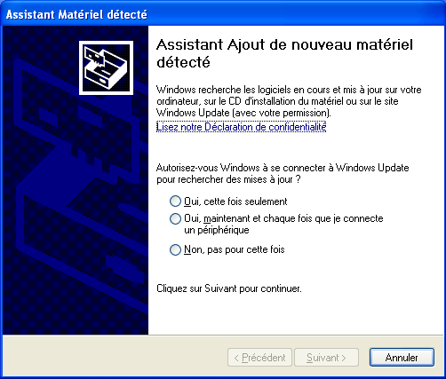

Pour l’installation des drivers, il n’est pas utile de passer comme cela par l’utilitaire de Windows. Il faut aller dans le poste de travail, et faire clique droit sur le lecteur CD, et cliquer sur l’option Explorer.
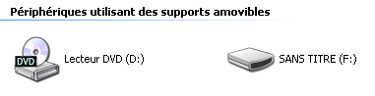

.
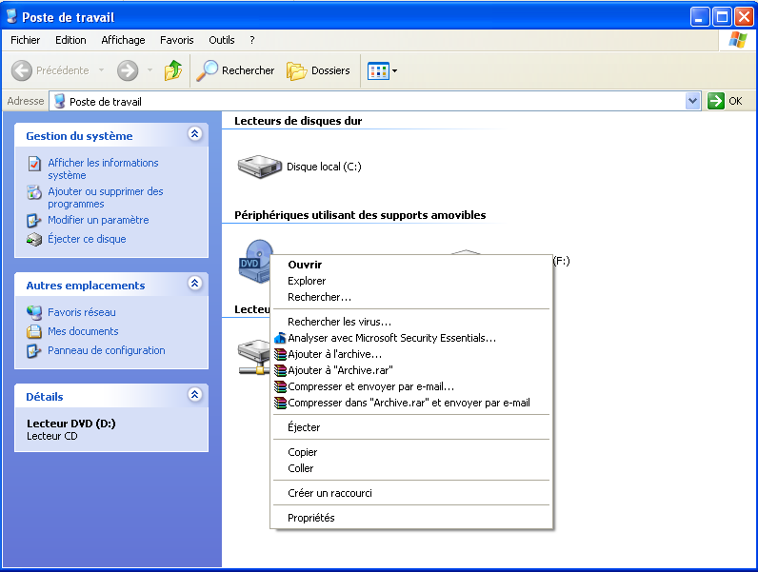

Option « Explorer »

Ceci va permettre d’ouvrir le contenu du CD. (Voir ci dessous)

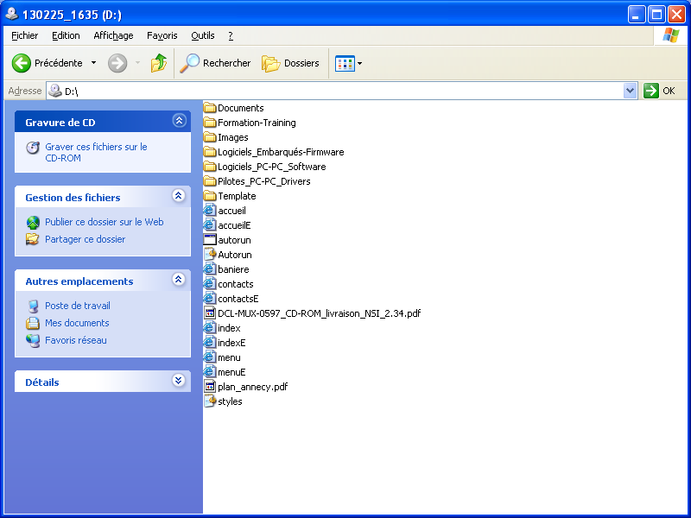
Une fois le contenu affiché, il faut aller dans le dossier « Pilotes_PC-PC_Drivers »,il contient tous les drivers des différents matériels de chez NSI.(voir page suivante).
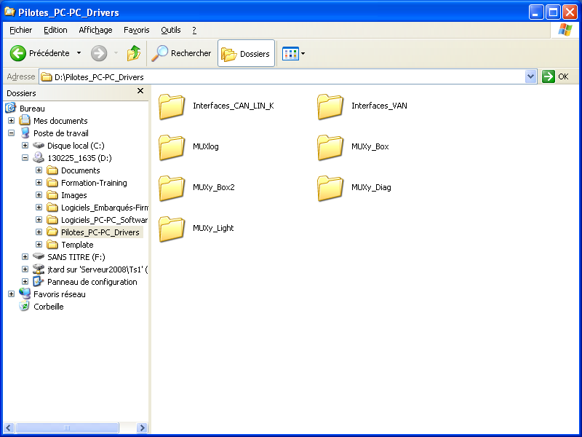

Une fois dans ce dossier, il faut ouvrir le contenu du dossier qui correspond à notre carte c’est à dire MUXy_Box2, c’est ce dernier qui contient l’exécutable d’installation des drivers de la carte qu’on utilise.
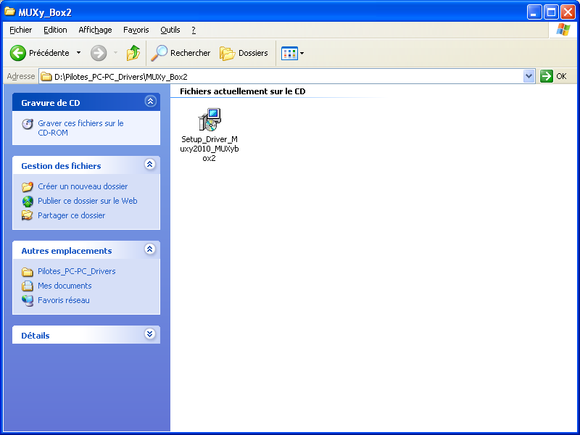

L’image ci dessus montre l’ exécutable, il suffit de double cliquer pour lancer l’installation du driver de la carte.
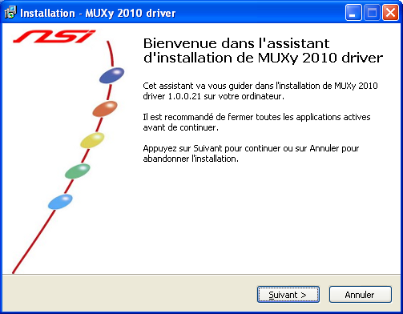

Ci dessus, il s’agit de la première page de l’installation du driver de la carte. Il suffit alors de cliquer sur Suivant. Par la suite, il faut cliquer sur Installer.
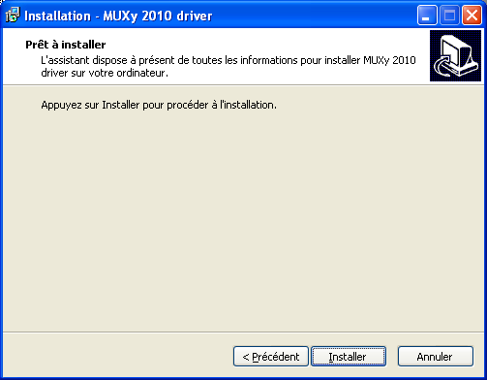

Une fois avoir cliqué sur Installer , l’installation va s’effectuée, vous pouvez suivre l’avancée de cette dernière via la barre de progression qui va augmenter peu à peu que l’installation va avancée (voir page suivante).
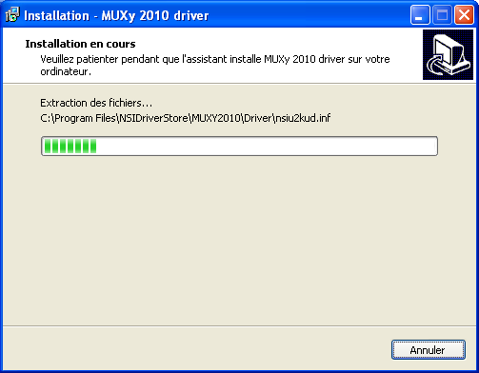

Une fois l’installation terminée, il vous faudra redémarrer votre ordinateur pour finaliser cette dernière.
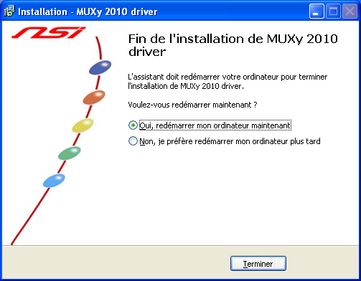

Après que l’ordinateur est redémarré, vous pouvez vérifier que votre carte est bien installé, il faut se rendre dans Gestionnaire de périphériques et vérifier qu’elle s’y trouve.(voir page suivante)
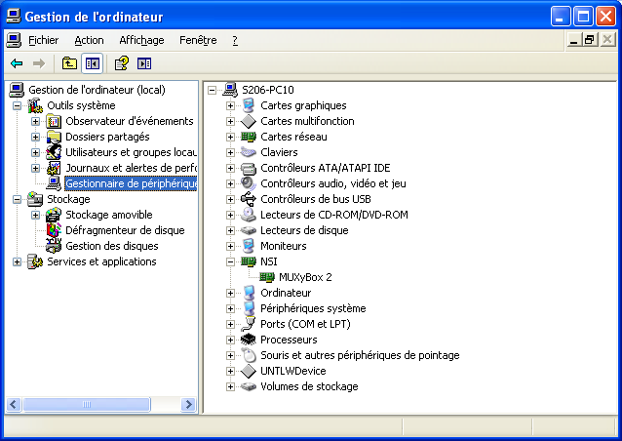

Le driver est maintenant installé, et la carte est prête à l’emploi. Par la suite, nous verrons le logiciel NSI527(installation et utilisation), qui sera utilisé pour permettre la communication entre l’interface et les noeuds CAN.
CANOpen – Installation logiciel NSI 527

Comme nous ne pouvons pas réaliser d’essai réel (pas d’ascenseur, pas de noeud physique) je dois simuler le comportement des noeuds. Pour cela on utilisera le logiciel NSI527 et les PCs de la salle de TP équipés de carte CAN/PCI.

Comme pour le driver de l’interface, il faut aller explorer le dossier où se trouve l’exécutable pour lancer l’installation du logiciel NSI.

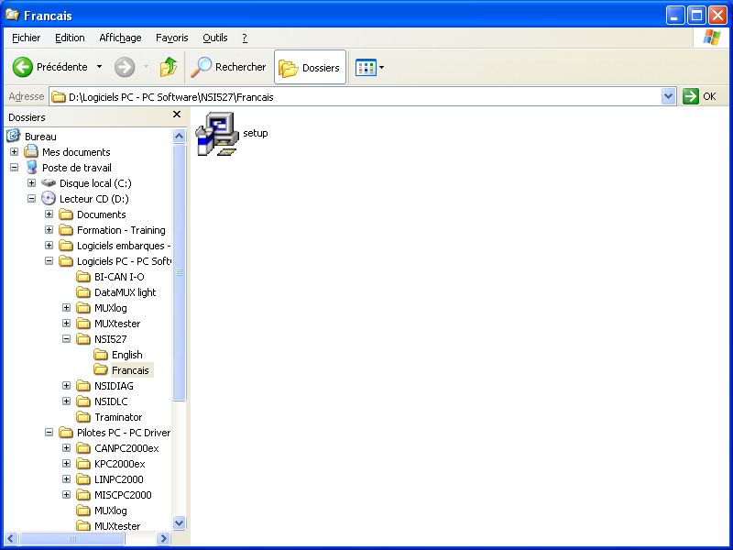

Une fois être arrivé sur le bon dossier (voir arborescence ci dessous).
Il suffit de faire un double clique sur Setup, l’installation va alors se lancer.
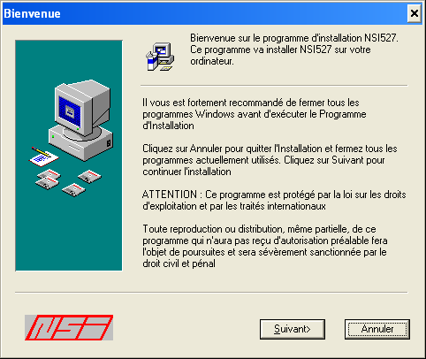

Il suffit de cliquer sur suivant pour permettre la continuité de l’installation.
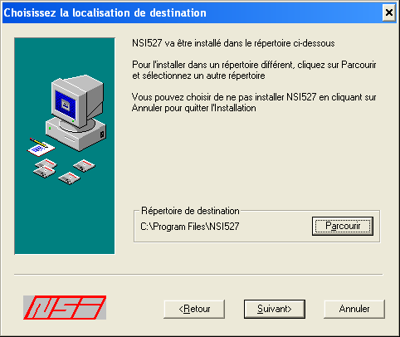

Ici on choisit où on veut que le logiciel soit installé, par défaut il est installé dans le disque dur C:\Program Files. Si vous souhaitez ce dossier, il suffit de cliquer sur Parcourir ,sinon cliquez sur Suivant pour poursuivre l’installation.

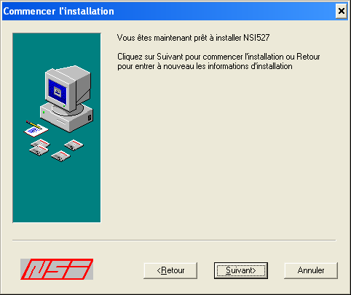

Enfin, cliquer sur Suivant pour lancer l’installation.(voir page suivante installation en cours).
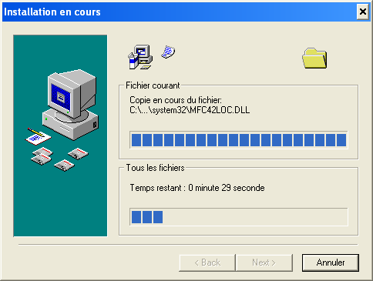

Une fois l’installation terminée, il suffit de cliquer sur l’onglet Terminer.

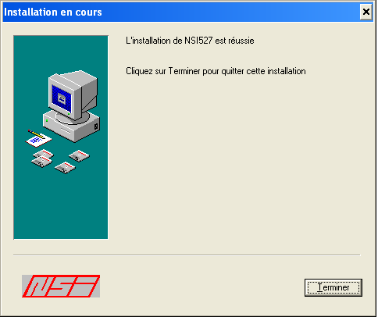

Si l’installation est parfaitement réalisée, il doit avoir un raccourci vers NSI527 sur votre bureau Windows.

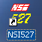

CANOpen – Utilisation du logiciel NSI527

Le logiciel pour la circulation des trames entre les noeuds et l’interface CAN est NSI527.

Après avoir double cliquer sur l’icone sur le bureau, pour lancer le logiciel une page de démarrage s’ouvre. (voir ci dessous)

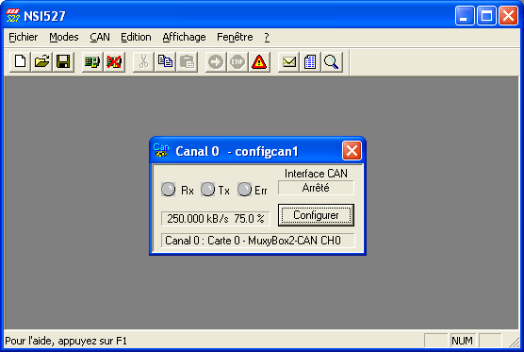

Dans un premier temps, on verra l’onglet Configurer pour voir comment il est composé. Une fois avoir cliqué sur Configurer,une nouvelle fenêtre s’ouvre.
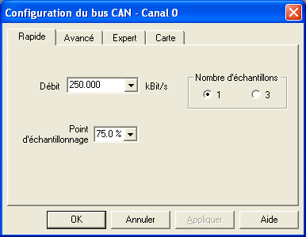

Plusieurs onglets sont ici disponibles (Rapide, Avancé, Expert et Carte) selon l’utilisation que nous avons de NSI527 on peut utiliser un de ces onglets.

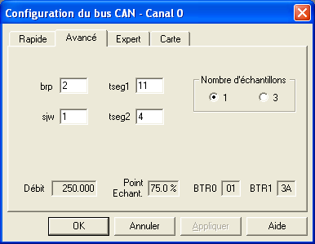

Dans l’onglet, il est possible de rentrer les mêmes paramètres que dans l’onglet précédent mais de manière plus développé.

Ci-dessous le détail des différents paramètres proposés ici.

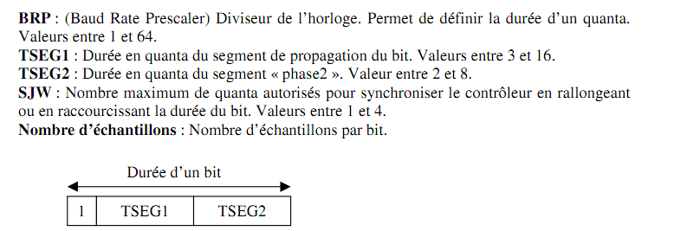

Ci-dessous, les formules pour calculer les débits et les positions d’échantillonnage.
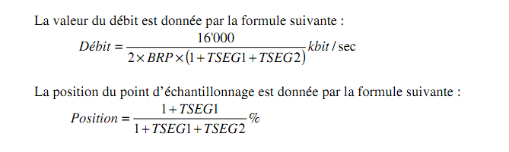
Prenons un exemple, avec une vitesse de transmission est de 83,33 kBits/s. Le point d’échantillonnage se situe entre 70 et 75%

Nominal Bit Time = 1 / Nominal Bit Rate = 1 / 83.33 x 10³ = 12

TSYNC = 1

TSEG1 + TSYNC = 12 x 0.75 = 9

Initialisation des paramètres des registres du bus

- TSEG1 = (TSEG1 + TSYNC) – TSYNC = 9 – 1 = 8

- TSEG2 = Nominal Bit Time - (TSEG1 + TSYNC) = 12 – 9 = 3

Baudrate = Fclk /[ 2x BRP x (1 + TSEG1 + TSEG1)]
BRP = Fclk /[2 x Baudrate x (1 + TSEG1 + TSEG2)]

- BRP = 16 . 103 / (2 x 83.33 x 10³ x (1 + 8 + 3)) = 8

- SAMPLE = 0 (0 = 1 échantillon, 1 = 3 échantillons)

- SJW = 1

En conclusion : TSEG1 = 8 ; TSEG2 = 3 ; BRP = 8 ; SAMPLE = 0 ; SJW = 1

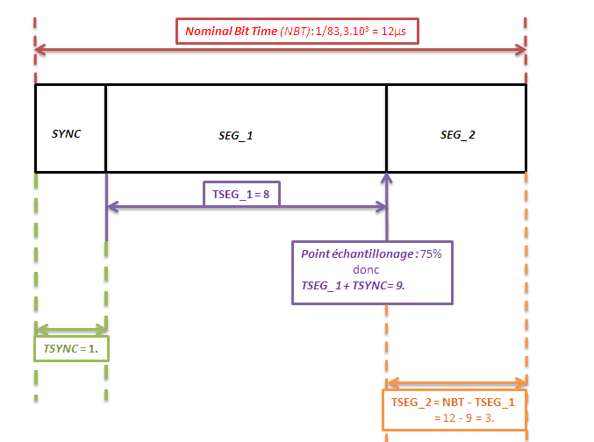

L’onglet Carte est la pour que l’utilisateur choisisse la carte qu’il veut utiliser.
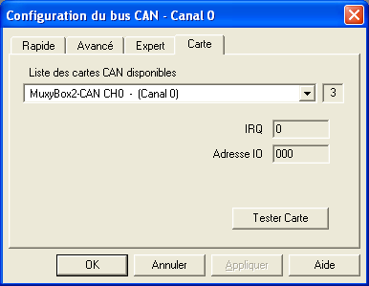

Il suffit de cliquer sur la flèche pour afficher les différentes cartes, disponibles par défaut il choisi celle qui a le canal le plus bas(canal 0).

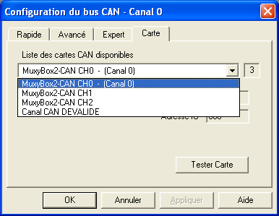

Pour pouvoir créer des messages, il faut d’abord sur l’icone qui est en barre des tâches en haut de la page de démarrage de NSI527.

Une fois avoir cliqué sur cette icone, une nouvelle fenêtre s’ouvre. Nous avons le choix alors de créer un fichier de messages CAN ou de fichier de configuration.
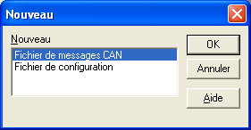

Dans notre cas on choisira de créer des fichiers de messages CAN.
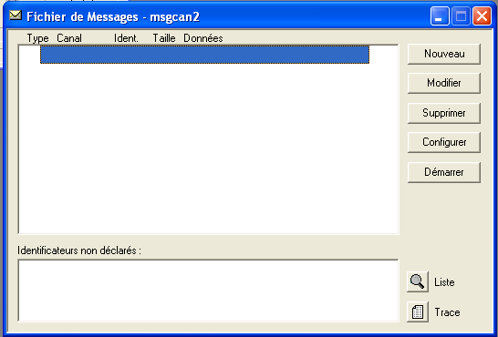

Une fois cliqué sur OK, cette nouvelle fenêtre va être la boite de dialogue où on va pouvoir voir les différentes trames qui circulent sur le bus. Pour créer une nouvelle trame, il faut d’abord cliquer sur Nouveau.
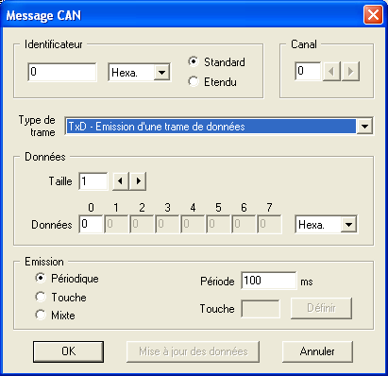

Après avoir cliqué sur Nouveau, une nouvelle fenêtre s’affiche. Dans cette dernière, il va falloir choisir tout d’abord l’identificateur de la trame. Pour savoir en quoi il est écrit ( Hexa ou Décimal) et s’il s’agit d’une trame standard ou étendu.
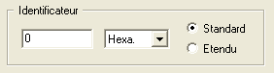
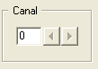
On peut également choisir le numéro de canal, c’est à dire la carte qu’on utilise par défaut le canal est égal à 0.

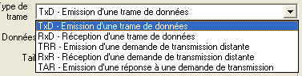
Par la suite, il faut choisir le type de trame, qu’on veut créer. Dans notre cas, il y aura des trames TxD et RxD.

On choisit ensuite la taille et la donnée qui circulent. Et le type de la donnée qui circule (Héxa, Décimal, ASCII).
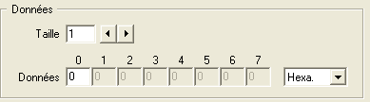

Enfin, on définit le type d’émission voulu.
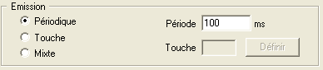

Voici comment à quoi ressemble notre boite de dialogue, une fois qu’on à créé differentes trames.
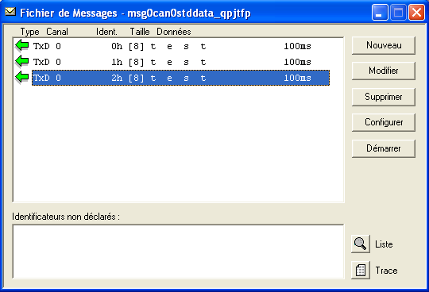
Ici par exemple, trois trames d’émissions de données sont crées avec respectivement un identificateur de 0x00,0x01 et 0x02, et elles contiennent toutes les messages c’est-à-dire « test ».

PC Embarqué – Installation de Windows XP

Sur le PC embarqué, le système d’exploitation utilisé est Windows XP Professionnel. Dans cette partie, nous verrons, comment, étapes par étapes, l’installation de ce dernier.
Tout d’abord, il faut insérez le CD de Windows dans le lecteur CD (dans notre cas un lecteur externe USB sera relié au PC embarqué), et redémarrez l’ordinateur. Si l’ordinateur boot bien sur le CD, Windows vous invite à appuyer sur une touche pour lancer l’installation.(voir image ci dessous).

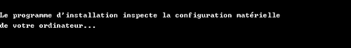

Si votre ordinateur ne boot pas sur le CD, il est probable que votre lecteur CD-ROM ne soit pas configuré en tant que premier périphérique de démarrage. Dans ce cas, il va falloir aller modifier un paramètre dans le BIOS de votre machine.

Pour vous rendre dans le BIOS, il faut appuyer sur une touche lors du démarrage de votre machine. Cette touche est indiquée à l'écran (ou à défaut, elle est indiquée dans le manuel fourni avec la carte mère).

Par la suite, il suffit de se rendre dans la partie Boot (ou démarrage) et de placer votre lecteur CD-ROM en premier dans la liste à l’aide des touches de votre clavier.
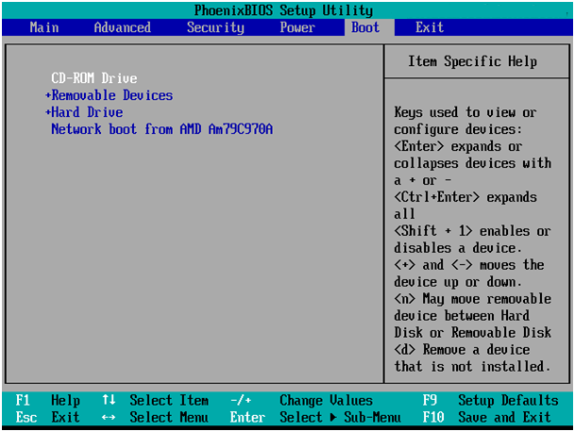

Une fois où tout est bien configuré,l’écran ci dessous s’affiche.

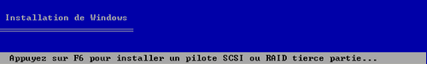

Par la suite, appuyez sur la touche Entrée afin de continuer l'installation.

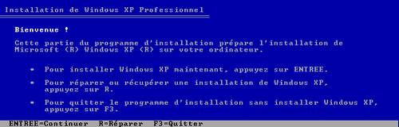

Appuyez sur F8 pour accepter les conditions du contrat de licence Microsoft Windows.

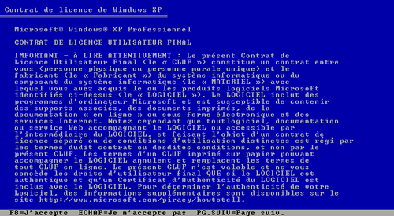

Choisissez la partition sur laquelle vous souhaitez installer Windows.
NB : Il est possible de partitionner l'espace disponible en utilisant les touches C pour créer une partition ou S pour en supprimer une.

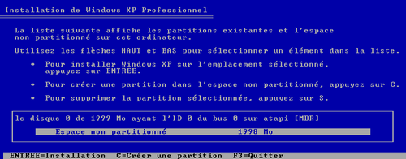

Si le disque est vide, Windows vous proposera de formater la partition. S'il s'agit d'un disque neuf, opter pour un formatage classique (NTFS). Il est préférable de ne pas utiliser le formatage rapide.

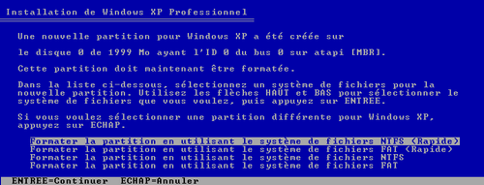

Attendre la fin du formatage. (Voir l’image ci dessous)

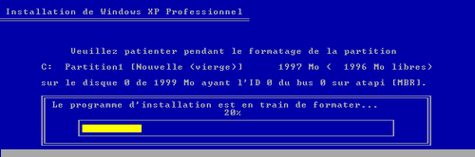
Windows procède ensuite à la copie des fichiers d'installation (Voir l’image ci dessous).
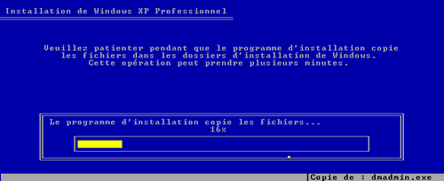

Puis, Windows inspecte la configuration matérielle afin d'installer les pilotes les plus appropriés. (Voir l’image ci dessous)
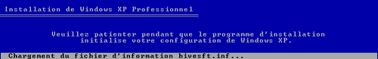

À la fin de l'installation à partir du CD, Windows redémarre automatiquement. Veiller à ne pas retirer le CD-ROM du lecteur, n'appuyer pas sur une touche comme demandé, laisser le PC démarrer normalement.


Dans les phases suivantes, pour la majorité des utilisateurs, il suffit de vérifier les paramètres par défaut et de les valider.
Une fois que l’ordinateur a redémarré, l’installation finale de Windows va débutée. (Voir l’image ci dessous)

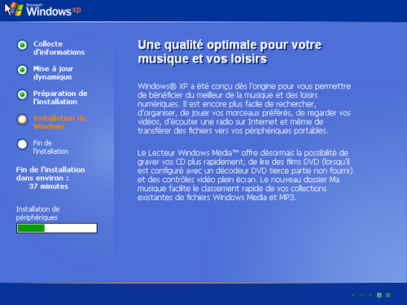

Par la suite de l’installation, il faut régler l’heure et la date du système.
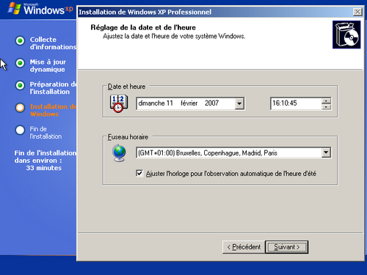
Par la suite de l’installation, il faut rentrer la clé du produit (licence Windows XP).

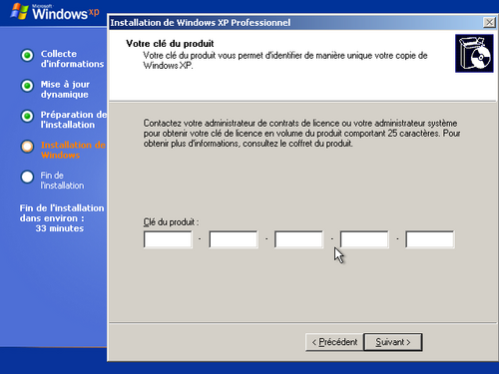

Par la suite de l’installation, il faut saisir le nom qu’on veut donner à l’ordinateur et du mot de passe administrateur.

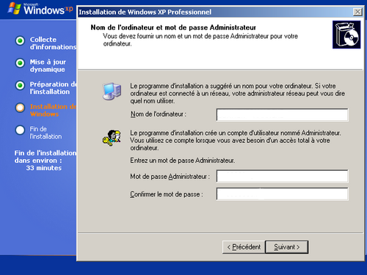

Par la suite, il faut saisir votre nom et le nom de votre société(si vous êtes un professionnel).

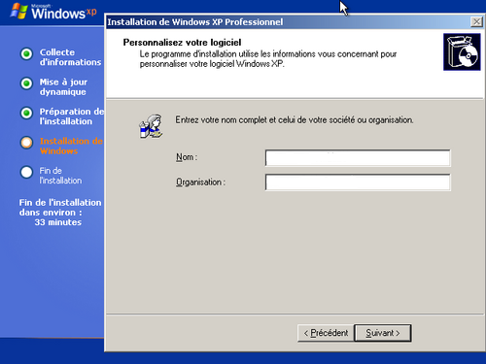

Par la suite, il faut régler les différentes options régionales et linguistiques.
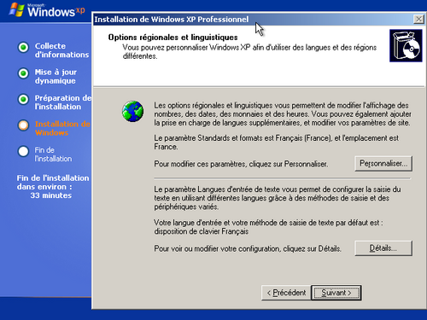

Ensuite, il faut rentrer le groupe de travail, il s'agit d'un nom identifiant le réseau formé par les machines Windows du réseau local afin de permettre le partage de fichiers et d'imprimantes.

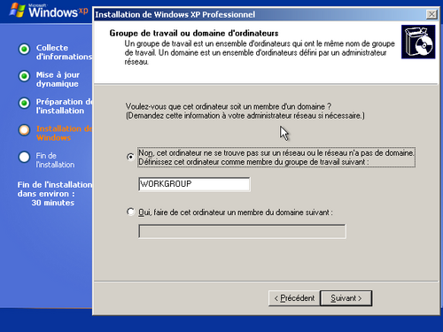

Ensuite, il faut rentrer les paramètres réseau , cependant il est possible de les modifier plus tard, à partir de l'interface de Windows, après avoir installé vos pilotes.

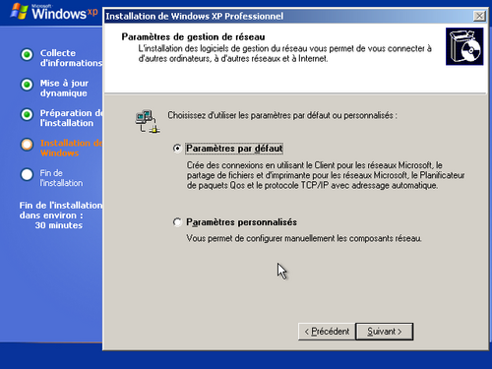
Une fois l’installation terminée, un écran d’activation des paramètres s’affiche.

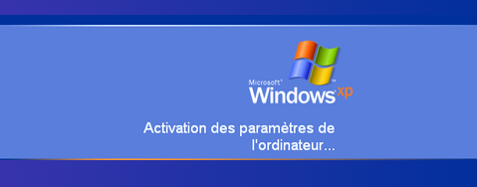

Windows XP Professionnel est désormais installé et prêt à l'emploi. Il ne reste plus qu'à installer les dernières versions des pilotes de vos périphériques.

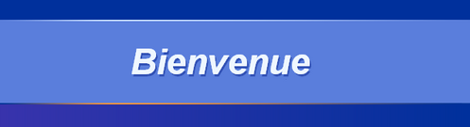

PARTIE LOGICIELLE

Solutions Techniques – Partie logicielle

Dans cette partie, …

Qt – Intégration de la librairie matérielle

- Introduction

Les fonctions de l'interface logicielle permettent à des programmeurs de réaliser des applications pour Windows utilisant les cartes CAN NSI. Ces fonctions permettent de configurer les paramètres du bus CAN, de définir des messages CAN, segmentés ou non, puis de les émettre et de les recevoir. Toutes les fonctions de l’interface logicielle sont définies en Langage C ANSI dans la librairie NSICANEX.DLL.

Ces fonctions sont exécutées par une DLL qu'une ou plusieurs applications peuvent appeler simultanément. Cette DLL est identique pour toutes les plateformes Windows compatibles (2000, XP, Vista,…).

L'interface logicielle permet à l'utilisateur de faire abstraction aussi bien du système d'exploitation que du type de carte CAN utilisé.

- Architecture de l’interface logicielle
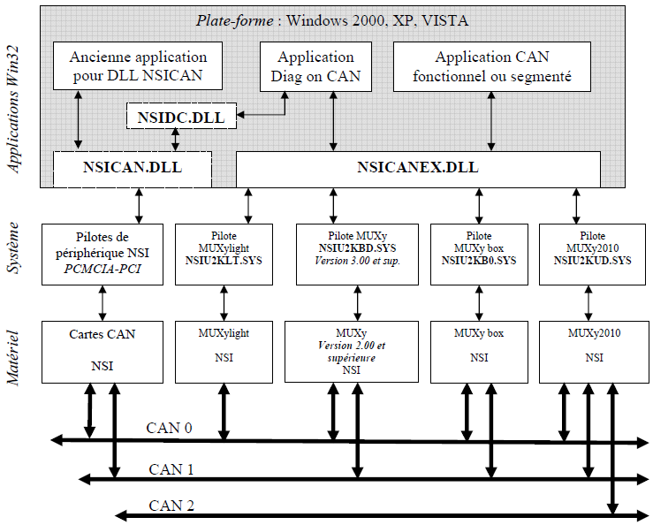
Application Qt
NSICANEX.LIB

La DLL NSICANEX, est l’élément intermédiaire permettant de faire communiquer les ordres de l'application vers la carte CAN (MUXy2010 dans notre cas) au travers du pilote de périphérique NSIU2KUD.SYS

Le rôle de chaque fichier est expliqué dans la page suivante.

- Composition de l’interface logicielle

L’interface logicielle est composée de 3 types de fichier :

- NSICANEX.DLL

Le fichier NSICANEX.DLL (Dynamic Link Library) exporte toutes les fonctions de l'interface logicielle. Les applications doivent appeler ce fichier DLL pour utiliser l'interface logicielle. La DLL NSICANEX communique les ordres de l'application vers la carte CAN au travers d'un pilote de périphérique. Pour lier l’application Qt avec ce fichier DLL, nous allons utiliser un fichier LIB qui définit les points d’entrées de chaque fonction exportée.

- NSICANEX.LIB

Le fichier NSICANEX.LIB permet de lier une application avec NSICANEX.DLL lors de la compilation de l’application. Ce fichier peut-être généré à partir du fichier DLL grâce à un utilitaire livré avec l’outil de développement utilisé, mais dans notre cas, il est fourni par le constructeur. Par contre il est spécifique aux environnements de développement Microsoft, donc l’utilisation d’un compilateur compatible est nécessaire. Le fichier LIB doit être copié dans le répertoire du projet de l'application et inséré dans le projet Qt. Nous détaillerons cette manipulation.

- HEADERS (.h)

Les fichiers .h donnés par le constructeur définissent en langage C ANSI les prototypes des fonctions de l'interface logicielle. Le fichier principal est CANPCEX.H. Celui-ci inclus deux autres fichiers qui séparent la déclaration des structures et des constantes (CANDEFEX.H) de la déclaration des prototypes des fonctions (CANPROEX.H). Ces trois fichiers doivent être copiés dans le répertoire du projet de l'application et le fichier CANPCEX.H doit être inclus dans le code source par la directive suivante :

#include "Canpcex.h"

Les fichiers .h de l’interface logicielle contiennent des directives de compilation dont la syntaxe est spécifique aux outils Microsoft. Celles-ci doivent impérativement être modifiées en fonction du compilateur utilisé.

- Installation de MSVC sous Qt CREATOR 2.7.1

  - Installation du compilateur

Cette section décrit l’installation du compilateur C++ de Microsoft nommé MSVC (Microsoft Visual Compiler) et son intégration au sein de l’environnement de développement de Qt.

Le moyen le plus simple d’ajouter ce compilateur à Windows est d’installer Microsoft Visual Studio 2010, pour avoir la version 10 du compilateur ou Microsoft Visual Studio 2012 pour avoir la version 11.

Une fois l’environnement de développement de Microsoft installé, le fichier d’initialisation du compilateur est installé par défaut dans :

C:\Program Files (x86)\Microsoft Visual Studio 10.0\VC\vcvarsall.bat x86

Le type de compilateur peut-être ajouté en argument :

- "x86" (valeur par défaut)
- "amd64"
- "x86_amd64"

  - Intégration du compilateur sur Qt

Maintenant il faut ajouter un Kit sous Qt. Les kits permettent de paramétrer un environnement de compilation et de choisir un compilateur, un debugger, le type de périphérique, la version de Qt à utiliser… etc
Plusieurs kits peuvent être définis pour un même projet et l’utilisateur peut basculer d’un kit à l’autre à n’importe quel moment.

On va d’abord vérifier que le compilateur est bien reconnu par Qt. Pour cela il faut aller dans le menu Compiler et exécuter comme indiqué ci-dessous :

Sous Qt > Outils > Options > Compiler et exécuter, onglet compilateurs :

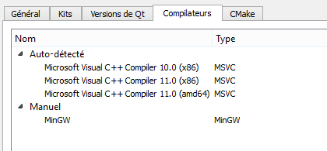

Normalement le compilateur devrait être automatiquement détecté par Qt comme le montre la liste dans la partie « Auto-détecté » de l’extrait d’écran ci-dessus. Il faut vérifier que le chemin d’initialisation est le même que le précédent avec le bon argument.

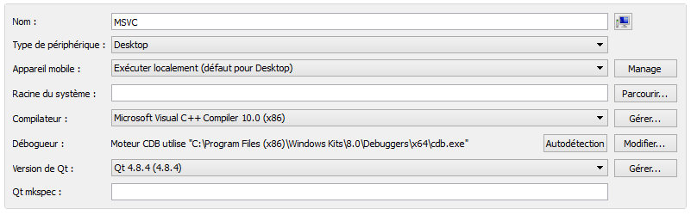
Maintenant il faut configurer le kit de développement (onglet Kits). Il doit être défini comme ceci :

Le kit est maintenant configuré, il apparaît dans la liste des kits disponibles pour le développement :
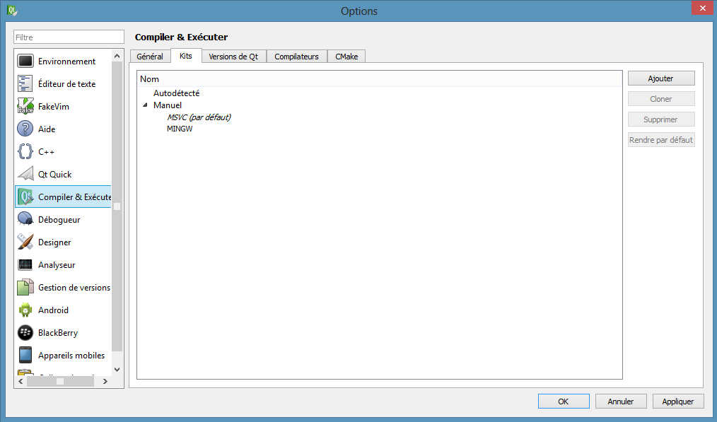

- Intégration de la librairie sous Qt

Pour ajouter une librairie externe à un projet sous Qt, il faut le faire manuellement à partir d’un menu accessible dans le fichier .pro du projet par un click droit :

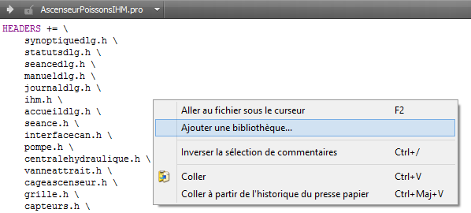

Ensuite il faut choisir le type de bibliothèque que l’on veut intégrer. Dans notre cas il s’agit d’une librairie externe :

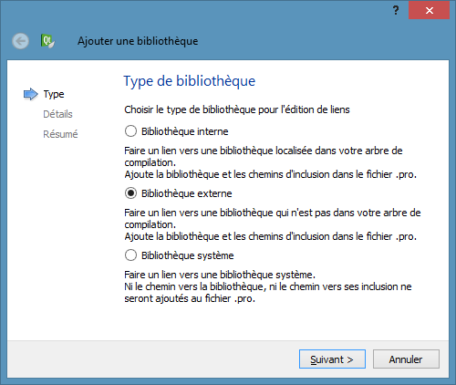

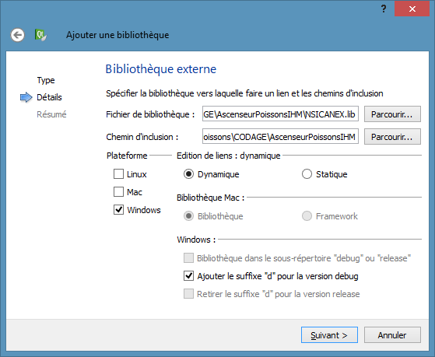

Une fois le type de bibliothèque choisi, il faut spécifier le répertoire où se trouve la librairie pour que Qt aille la chercher lors de la compilation et l’édition des liens, dans notre cas, elle se trouve à la racine du projet.

Une fois la librairie ajoutée, l’utilitaire de Qt insère le code suivant dans le fichier principal du projet

win32: LIBS += -L$$PWD/ -lNSICANEX

INCLUDEPATH += $$PWD/
DEPENDPATH += $$PWD/

PWD désigne le répertoire courant et NSICANEX est la librairie utilisée.

- Ajout des fichiers d’en-têtes

Maintenant que la librairie est ajoutée au projet, il vaut mieux insérer les 3 fichiers d’en-tête liés à la librairie au sein du projet.
Pour ce faire : les 3 fichiers suivants doivent être mis dans le dossier contenant les autres fichiers du projet (ici .../AscenseurPoissons).

- CANDEFEX.H
- CANPCEX.H
- CANPROEX.H

Ensuite, on doit ajouter manuellement les fichiers dans l’arborescence du projet :

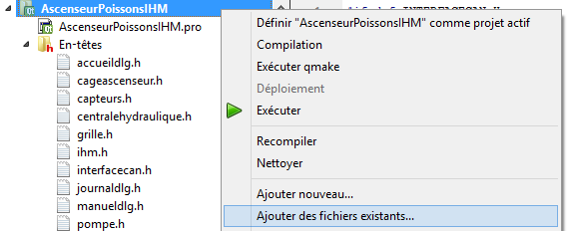

Puis inclure quatre fichiers d’en-têtes dans notre classe d’interface matérielle :

#include <windows.h>
#include <conio.h>
#include <stdio.h>
#include <Canpcex.h>

- Description des fichiers d’en-têtes

WINDOWS.H

Windows.h est un header spécifique au système exploitation Windows pour la programmation en langage C contenant toutes les déclarations des fonctions de l’API Win32 de Windows, les macros couramment utilisés ainsi que des types de données exclusifs à cette API comme __int32 et __int64.

CONIO.H & STDIO.H

Conio.h et stdio.h sont deux en-têtes standard pour la gestion des opérations d’entrées/sorties. La première est spécifique au système Windows, plus particulièrement pour la console alors que la seconde fait partie de la bibliothèque standard C.

CANDEFEX.H

Ce fichier est utilisé par les fonctions de l'interface CAN. Il contient les définitions des structures de données constantes utilisées comme paramètres, et les codes de retour des fonctions de l'interface CAN.

CANPCEX.H

Le symbole _CANAPI définit la convention d'appel des fonctions de la DLL. Il est utilisé dans le fichier CANPROEX.H. Ce symbole spécifie que les fonctions doivent être importées d'une DLL et qu'elles utilisent la convention d'appel C ANSI.

#define _CANAPI __declspec(dllimport) __stdcall
#define _CANAPI __declspec(dllexport) __stdcall

Cette directive est spécifique au compilateur de Microsoft, elle ne peut donc pas être utilisée avec un autre compilateur.

CANPROEX.H

Ce fichier contient les définitions des fonctions de l'interface CAN exportées par NSICANEX.DLL. Les fonctions sont prototypées de cette manière :

#ifdef __cplusplus
extern "C" {
#endif

TYPE _CANAPI fonction(…);
TYPE _CANAPI fonction2(…);
…

#ifdef __cplusplus
}
#endif

Le symbole _CANAPI est défini dans le fichier CANPCEX.H.

extern "C" permet d'indiquer que les fonctions déclarées à l'intérieur utiliseront une convention d'appel C. Le but est de pouvoir appeler une bibliothèque C depuis du C++.
Qt – L’environnement de développement

- Introduction

Pour pouvoir développer l’interface de contrôle de l’ascenseur à poisson, on a besoin d’une bibliothèque fournissant tous les outils nécessaires au développement de GUIs (Graphical User Interface). Le cahier des charges spécifie deux environnements au choix pour pouvoir concevoir l’interface logicielle : le framework .NET de Microsoft à partir de Visual Studio ou la bibliothèque multiplateforme Qt.

Nous avons décidé de choisir Qt car nous l’avons déjà utilisé auparavant en cours donc il était plus facile de l’appréhender et de commencer le développement plus rapidement.

L’environnement de développement fournit avec Qt se nomme Qt Creator, il dispose de tous les outils nécessaires à la conception d’interfaces graphiques.


Environnement de développement

- Les bases de l’interface

Le point d’entrée de tous les programmes développés en C++ est le fichier main.cpp. Nous allons devoir inclure la classe d’interface logicielle ihm.cpp, elle est très importante car elle crée tous les objets des classes d’interface intermédiaires représentants les différents onglets ainsi que l’objet Seance propre à notre application.

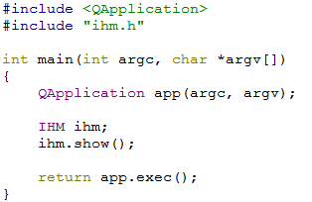
Main.cpp

La classe ihm.cpp hérite de la classe QWidget qui est propre à Qt. Ainsi notre interface est considérée comme un widget donc grâce à l’héritage elle possède toutes les propriétés et les méthodes d’un widget (changer les dimensions, la police, la couleur…etc).

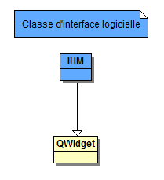
La classe IHM hérite de la classe QWidget

Pour pouvoir faire apparaître l’IHM, on utilise la méthode show() de la classe QWidget qui permet d’activer le visibilité du widget, équivalent à la méthode setVisible(true).

Les propriétés de la fenêtre doivent être définies dans le constructeur de la classe IHM :

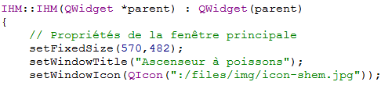

Trois propriétés sont définies :

- La taille de la fenêtre (correspondant à un écran de 6.5 pouces environ)
- Le titre de la fenêtre
- L’icône apparaissant dans la barre des tâches.

- Les fichiers ressources

Les ressources sous Qt sont un moyen simple et rapide afin d’importer des fichiers multimédias (fichiers son, images, vidéos…etc) au sein du projet et de pouvoir les utiliser quand on le souhaite.

Dans un premier temps, il faut ajouter un nouveau fichier ressource au projet :

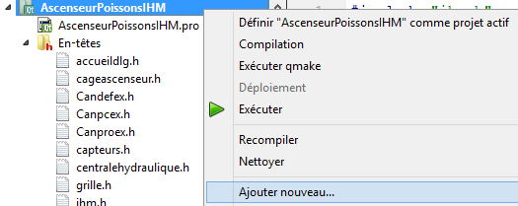

De type « Fichier ressource Qt » :

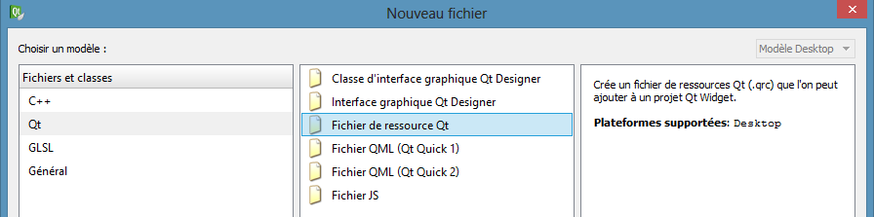

Une fois le fichier crée, il est accessible depuis l’arborescence du projet dans le sous-menu « ressources ». Dans notre cas, les images de l’application sont contenues dans un dossier nommé « img » à la racine du projet Qt.

Ensuite il faut définir un préfixe afin d’organiser les ressources comme on le souhaite, le nom est arbitraire, par exemple : « /files ». Ensuite il suffit d’ajouter les fichiers multimédias à partir du bouton « ajouter des fichiers »

La structure d’un fichier ressource est assez simple, il s’agit en fait d’un fichier au format XML listant les fichiers importés avec le préfixe correspondant :

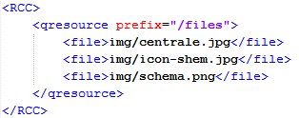
Fichiers de ressources .qrc

Pour pouvoir utiliser une image ajoutée précédemment, le moyen le plus simple et d’ajouter un QLabel et de définir sa propriété Pixmap à l’aide de la classe QPixmap :

Le chemin vers le fichier désiré doit être mis en paramètre du constructeur de la classe QPixmap, le chemin se compose ainsi :

: / [PREFIX] / [DOSSIER] / [FICHIER]

Une autre solution est d’utiliser la classe QIcon qui a un fonctionnement similaire à QPixmap mais pour la gestion des icônes.

- Organisation des layouts

Pour positionner intelligemment les widgets, il faut utiliser des classes de Qt gérant les layouts. Il existe par exemple des classes gérant le positionnement horizontal et vertical des widgets ou encore le positionnement sous forme de grille.

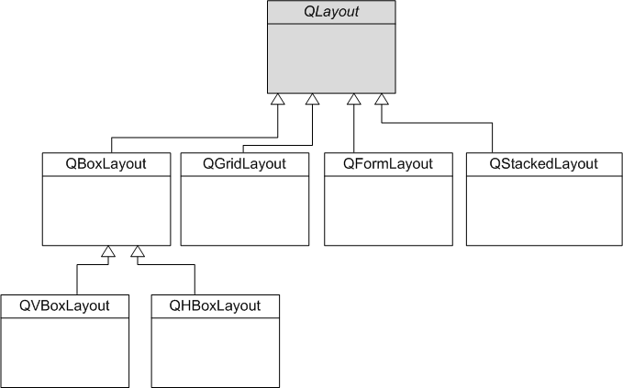

QLayout est une classe abstraite regroupant les propriétés et méthodes communes des classes représentants les différents types de layout. C’est un cas concret de polymorphisme.

Pour décrire et expliquer l’organisation des layouts au sein de l’application, nous allons voir deux cas présents dans le projet :

- 1er CAS : Organisation du layout de la fenêtre principale

La fenêtre principale est composée d’un seul widget : un QTabWidget

Pour positionner correctement les onglets afin qu’ils prennent toute la largeur de la fenêtre, on doit utiliser un layout vertical à partir de la classe QVBoxLayout.

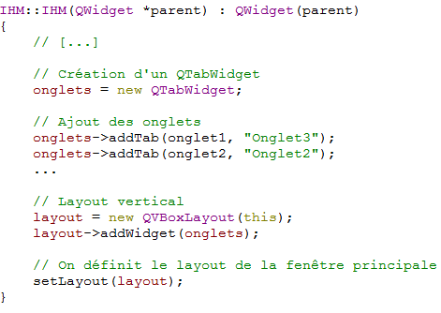

L’organisation de la fenêtre principale reste assez simple. La première chose à faire est de créer un ensemble d’onglets grâce à la classe QTabWidget. Ensuite on ajoute les différents onglets via la méthode addTab() :

int QTabWidget::addTab ( QWidget * page, const QString & label );

Cette méthode attend en premier argument un pointeur sur un élément de type QWidget, dans notre cas ça sera un objet d’une classe d’interface intermédiaire et en deuxième argument, la méthode attend une chaîne de caractère en référence constante.

Maintenant il faut ajouter un nouveau layout de type QVBoxLayout (qui hérite de la classe QBoxLayout) puis y ajouter nos onglets via la méthode addWidget() :

void QBoxLayout::addWidget (
QWidget * widget,
int stretch = 0,
Qt::Alignment alignment = 0
);

Pas besoin de définir un quelconque étirement ou alignement lors de l’ajout des onglets au layout, donc on utilise uniquement le premier argument pour ajouter notre widget à la fenêtre.

La dernière étape consiste à définir le layout de la fenêtre principal. Pour ce faire, on utilise la méthode setLayout() de la classe QWidget en mettant en premier argument le layout défini précédemment.

- 2er CAS : Organisation du Layout de l’onglet « statuts »
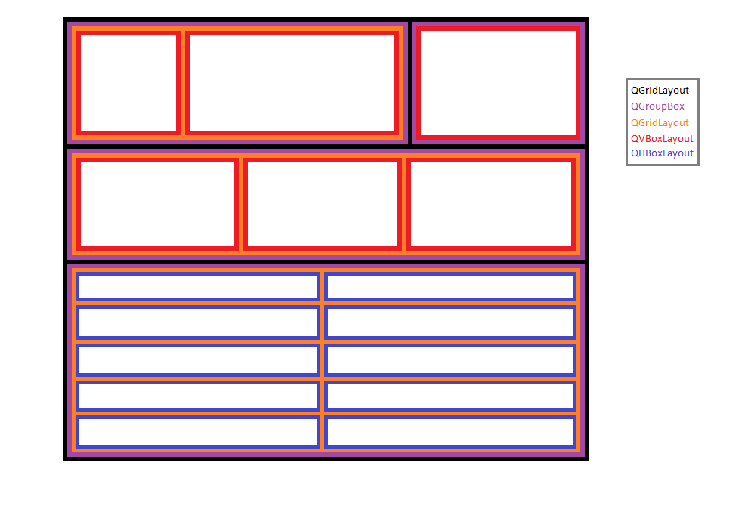
Voici un exemple un peu plus complexe d’association de plusieurs layouts. Pour l’onglet statuts, on a besoin de 3 types de layout :

- QGridLayout : positionnement sous forme de grille
- QVBoxLayout : positionnement vertical
- QHBoxLayout : positionnement horizontal

En raison du nombre de ligne de code assez conséquent pour la création de l’onglet (~260 lignes), on ne détaillera pas la création et l’organisation de chaque widget. Le principe reste le même que pour le premier cas.

Le principe d’association de plusieurs layouts reste toujours le même

- Création dynamique du widget avec l’opérateur new

QWidget *monWidget = new QWidget;

- Création dynamique du layout

QBoxLayout *layoutEnfant = new QBoxLayout;

- Ajout du widget précédemment crée dans le layout

layoutEnfant->addWidget(monWidget);

- Création du layout parent qui va contenir le layout enfant

QGridLayout *layoutParent = new QGridLayout;

- Ajout du layout enfant dans le layout parent

layoutParent->addLayout(layoutEnfant, 0, 0);
// 0,0 = position (x,y) dans la grille

- Création du groupBox qui va contenir le layout parent et tous ses enfants

QGroupBox *groupBox = new QGroupBox("nom");

- On définit le layout principal du groupBox

groupBox->setLayout(layoutParent);

Ci dessous un schéma résumé.

